七年级上册文言文总复习
七年级上册:1、童趣
一、解释加点词的含义 答案
1、项为之强 项：颈，脖颈。强：通“僵”，僵硬。
2、徐喷以烟 徐：慢慢地。以：用
3、果如鹤唳云端 果：果真，果然。唳：鸟鸣
4、以从草为林 林：树林
5、兴正浓 兴：兴趣
6、方出神 方：正
7、鞭数十，驱之别院 鞭：用鞭子打，抽打。 驱：赶
8、必细察其纹理 细：仔细。察，观察
9、昂首观之 昂：抬。 首：头。之：它，代蚊子
10、为之怡然称快 怡然：愉快的样子
二、译句
1、夏蚊成雷，私拟作群鹤于空中 1、夏天的蚊群飞鸣声像雷声一样，我把它们比作鹤群在空中飞舞。
2、昂首观之，项为之强。 2、仰起头来观察这种景象，脖颈因此都僵硬。
3、神定，捉吓蟆，鞭数下，驱之别院 3、心神安定下来，捉住蛤蟆，鞭打了它几十下，把它赶到别的院子里去了。
三、阅读全文，回答下列问题。
1、文章围绕物外之趣，写了哪几件事？ 1、写了观蚊如鹤、神游山林、鞭打虾蟆三件事
2、“余时有物外之趣”的原因是什么？ 2、见藐小之物必察其纹理。
3、本文有哪些词语作为成语保留在现代汉语中？ 3、明察秋毫、怡然称快、怡然自得、庞然大物、夏蚊成雷。
4、文章开篇用“余忆童稚时能张目对日，明察秋毫，见藐小之物必细察纹理，故时有物外之趣”这段文字在全文中起了什么作用？ ４、总领全文或引起下文。
５、“庞然大物，拔山倒树而来”，这里指癞蛤蟆是否恰当，为什么？ ５、恰当。这时的作者已陶醉在他联想的境界之中，眼前实物已经被放大千倍万倍，与蚊虫相比，癞蛤蟆自然成了“庞然大物”。它的突如其来，即被形容为“拔山倒树而来”就很好理解了。
七年级上册:《论语》十则
一、解释加点词的含义。 答 案
1、学而时习之，不亦悦乎？ 1、同“悦”，愉快
2、吾日三省吾身 ２、多次进行自我检查
3、学而不思则罔，思而不学则殆。 ３、罔：迷惑。殆：危害
4、见贤思齐焉，见不贤而内自省也。 ４、齐：相同
5、由，诲女知之乎！知之为知之，不知为不知，是知也。 ５、女：通“汝”，你。是，这。知，通“智”，聪明。
6、温故而知新 6、故，旧的知识
7、士不可以不弘毅 7、弘毅：宽广，刚毅
8、己所不欲，勿施于人 8、欲，想做的事情。施，施加。
二．写出这课至今还用的成语。 温故而知新、任重道远、死而后已、见贤思齐、三人行必有我师焉、己所不欲，勿施于人。
三．填空。
1、子曰：“学而时习之，_______。” 孔子说：学习知识，进而按时温习它，不也是高兴的事吗？
2、子曰：“学而不思则罔______________。” 孔子说：光读书学习而不思考，就会迷惑不解。光思考而不去读书学习，就什么都学不到。
3、子曰：“见贤思齐焉，___________________。” 孔子说：看见贤人就要想着向他学习，看见不贤的人，就要自我反省，看有没有同他相似的毛病。
4、子曰：“三人行，___________ 。____________ ，________________ 。” 孔子说：三个人在一起走路，其中一定有可以当我老师的人；选择他们的优点供自己学习，发现自己也存在着他们有的缺点时，就应该注意改正。
5、子曰：“__________________， 可以为师矣。” 孔子说：复习旧的知识，能够从中有新的体会或发现，这样，可以做老师了。
６、子曰：“岁寒，_________________。” 孔子说：碰上寒冷的冬天，才知道松柏树是最后落叶的。
７、子曰：“其恕乎，______________________，_______________。 孔子说：那大概就是“恕”了！自己讨厌的事，不要施加在别人身上。
８、子曰：“由，诲女知乎！_________________,______________是知也。” 孔子说：仲由，教导你的话明白了吗？知道的就是知道，不知道的就是不知道，这就是真正的知。
七年级上册:3、山市
一、解释加点词语义。 答 案
1、数年恒不一见 数，几。恒，经常。
2、层层指数 数，数数
3、中有楼若者，堂若者，坊若者，历历在目。 楼，像楼一样，堂，像堂一样，坊，像坊一样。历历在目：清晰地出现在眼前。
4、奂山山市，邑八景之一也 山市，山中蜃景
5、而楼上人往来屑屑 屑屑，忙碌的样子
6、或凭或立，不一状 不一状
7、相顾惊疑，念近中无此禅院。 相顾，你看看我，我看看你
8、倏忽，如拳如豆。 倏忽，突然。
二、翻译句子。
1、孙公子禹年与同人饮楼上。 公子孙禹年和他的朋友在楼上喝酒。
2、或凭或立，不一状 有的靠着，有的立着，形状不一。
3、然数年恒不一见 但是这几年总不出现一次。
三、阅读全文，回答问题。
1、作者是借哪些人的观察描写山市的？ １、借孙禹年和他朋友的观察来描写山市的。
2、由本文的内容及“危楼”一词，你能联想古代哪一首著名的诗歌？ ２、危楼高百尺，手可摘星辰。不敢高声语，恐惊天上人。
3、为什么蒲松龄时代的人把“山市”叫做“鬼书”？ ３、当时的人们不能对“山市”这种自然现象作出正确的理解，所以只能用迷信的不科学的说法来解释
4、出自本文的成语有哪些？ 4、子虚乌有、历历在目、直冲霄汉、风定天清
5、找出文中描绘山市的关键词语，体会山市形成的过程 5、孤塔—宫殿—城市—危楼
6、请你用一两个词语概括山市的特点 奇异、奇妙、神秘、瑰丽、变化多端、
七年级上册:4、《世说新语》两则
一、解释加点词的含义 答案
1、俄而雪骤，公欣然曰 1、俄而：片刻。 骤：急速。欣然：高兴的样子
2、撒盐空中差可拟 2、拟：比，比拟
3、未若柳絮因风起 3、未若：比不上
4、太丘舍去，去后乃至 4去：离开。 乃：才
5、与人期行，相委而去 5、期：约定 。 委：舍弃
6、下车引之，元方入门不顾 6、引：拉 。 顾：回头看
7、尊君在不？ 7、“不”通“否”
8、谢太傅寒雪日内集 8、集：集会
二、写出《陈太丘与友期》一文的中心思想 本文主要阐述的是为人处事一定要忠信，只有这样才能得到别人的尊重。
三、阅读《世说新语》回答问题 答案
1、《咏雪》一文营造了一种怎么样的家庭气氛？你对此有何感受？ 营造了一种温暖、和谐、愉快的家庭气氛。和谐、平等、宽松的家庭气氛对于开发孩子智力有很大的好处。
2、为什么样“公大笑乐”？你从中受到什么启发？ “公大笑乐”是因为孩子们的比喻生动、形象。我们应该注意培养自己的想像力。
3、你认为陈纪这个孩子怎么样？他有哪些特点？你受到什么启发？ 陈元方是一个聪颖机智，有礼有节的儿童。待人接物要诚实、守信、尊重他人。
七年级上册:5、智子疑邻
一、解释加点词的含义 答案
1、天雨墙坏 雨：下雨 坏：毁坏
2、智子疑邻 智：以……为聪明
3、不筑 筑：修补
4、其邻人之父亦云 亦云：也这样说
5、暮而果大亡其财 暮：晚上 果：果然 亡：丢失
6、其家甚 智其子 其家：那富人家
二、《智子疑邻》的寓意是？ 凡事要尊重事实，不能凭主观感情去判断是非，听意见只应听正确的，而不要看这意见是什么人提出，对人不能持偏见。
1、 塞翁失马
一、解释加点的词的含义 答案
1、马无故亡而入胡 亡：逃跑
2、人皆吊之 吊：慰问
3、此何遽不为福乎 何遽：为什么就，怎么就。为：是。
4、居数月 居：过，经过
5、其马将胡骏马而归 将：带领
6、死者十九 十九：十分之九
7、胡人大入塞 大：大规模
二、中心思想 这则寓言以“塞翁失马，安知非福”的故事，说明了“祸兮福所倚，福兮祸所伏”的道理，教育人们要顺应自然，不可过分计较得失。
三、这则寓言的寓意是： 事物在一定的条件下是可以转化的，坏事可以变成好事，好事也可以变成坏事。人们看问题要全面既要看到事物的正面，也要看到事物的反面。

七年级上册1-6单元重点测验
第一单元测试

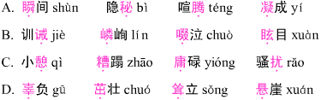

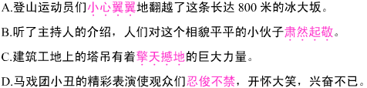

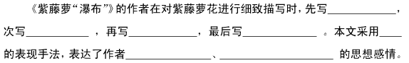

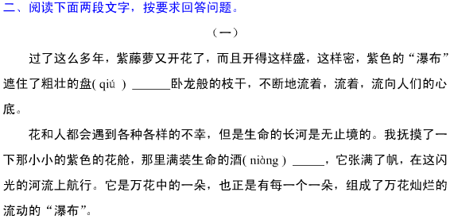

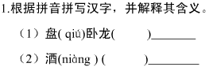

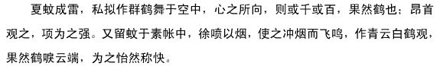
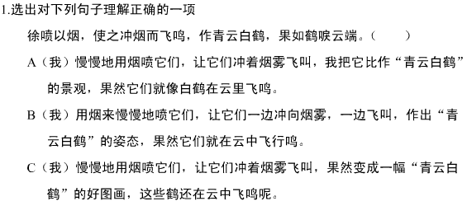

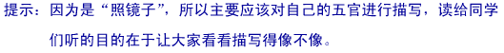

答 案1、 2、

3、

1、

2、
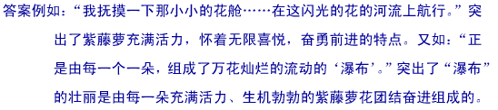

3、
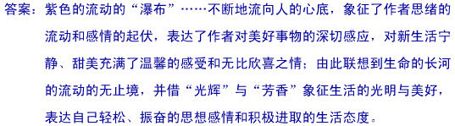

第二单元测验

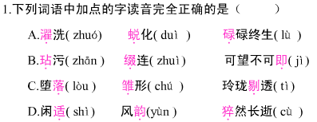
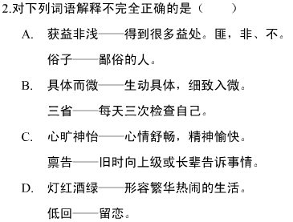

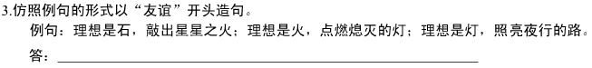

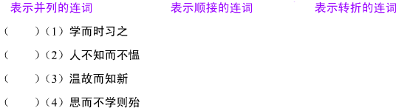

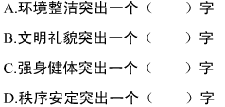

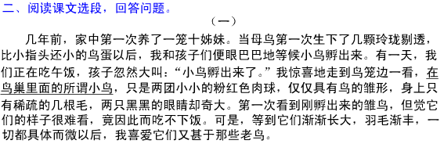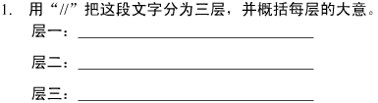

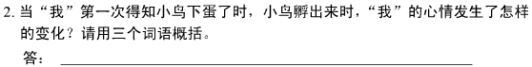

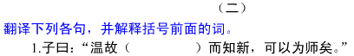

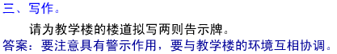
答 案1、 2、

3、

4、
5、

1、
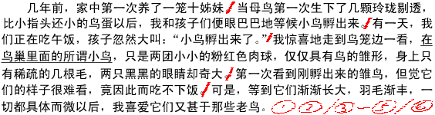
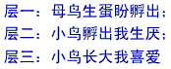

2、

3、

4、
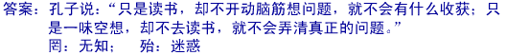
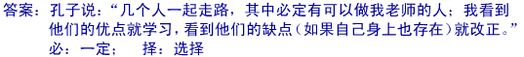

第三单元测验
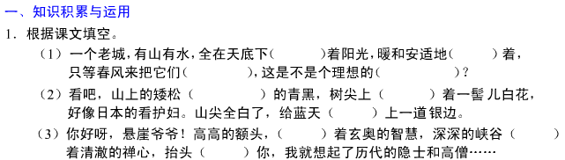

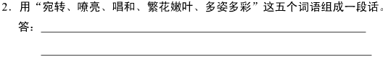

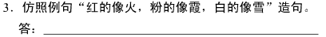

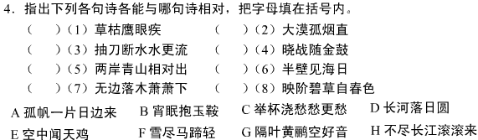

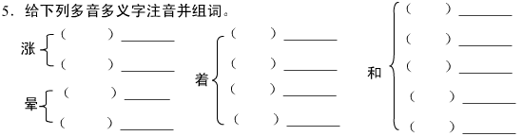

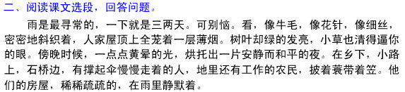
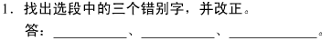

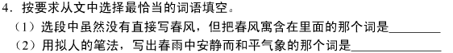

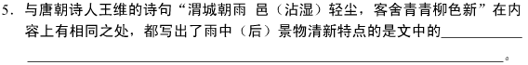

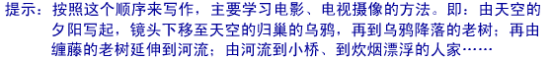

答 案
1、

2、
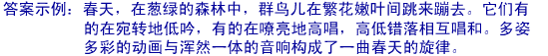

3、

4、
5、
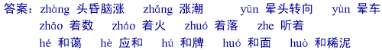

1、
2、
3、
4、
5、
第四单元测验
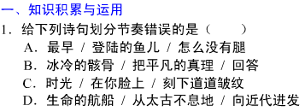

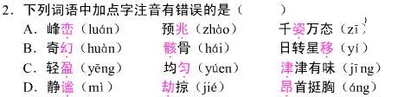

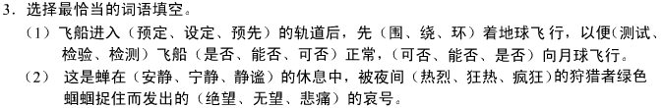

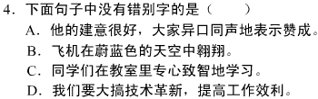

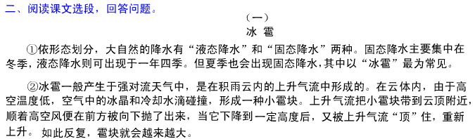
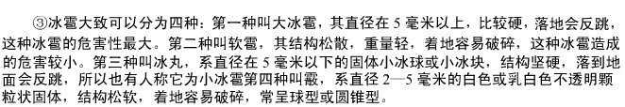
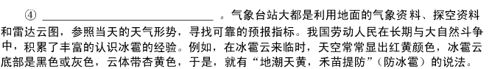

答 案1、 2、
3、
4、
1、
2、
3、
4、
第五单元测验
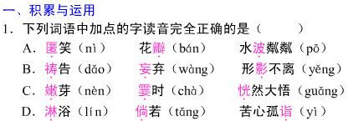
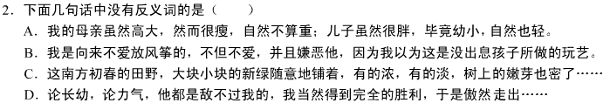
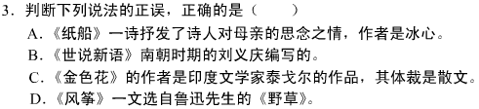

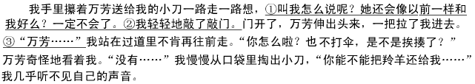

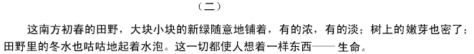

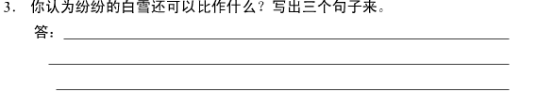

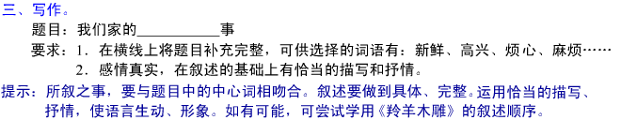

答 案
1、 2、 3、

1、
2、
1、
2、
3、

1、
2、
3、

第六单元测验

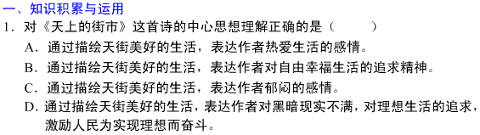
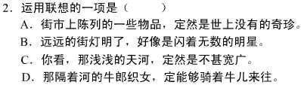
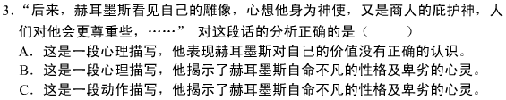
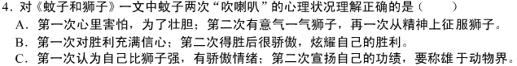
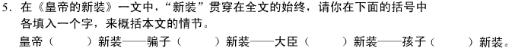

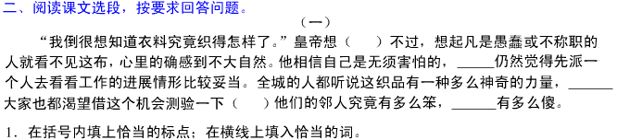

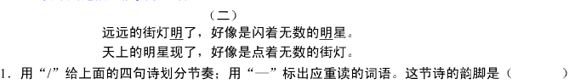

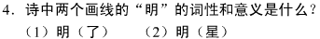

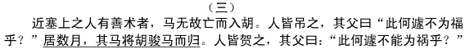
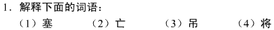

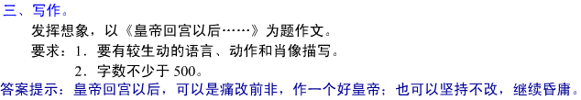

答 案
1、 2、 3、 4、 5、
1、
2、
3、
1、
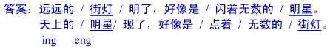
2、
3、
4、
5、
1、
2、
3、
4、
5、
七年级期末模拟考 语 文 试 卷
一、积累与运用(24分)
1．根据拼音，在“田”字格里写出汉字，书写要规范、准确，标点要占格。(2分)
gěi zì jǐ yì diǎn xìn xīn，qián tú huì wú xiàn guāng
míng .

2．给下面选文中加点的字注音，根据所给的拼音写汉字。(2分)
风里带来些新翻的泥土的气息，混着青草味儿，还有各种花的香。都在微微润湿的空气里yùn niàng( )( )。鸟儿将巢安在繁花嫩叶当中，高兴起来了，呼朋引伴地卖弄清脆的喉咙，唱出宛转的曲子，跟轻风流水应和( )着。牛背上牧童的短笛，这时候也成天嘹( )亮地响着。
3．下列成语中有四个错别字，请找出来加以改正。（2分）
返老还童 德高望众 花枝招展 繁弦急管
玲珑赐透 多姿多采 无忧无虑 心旷神贻
错别字
改 正
4．根据下列语句的意思，写出相应的成语。(2分)
(1)谨慎小心，丝毫不敢疏忽样子。 （ ）
(2)形容办事认真，连最细微的地方也不马虎。 （ ）
5．给下列句子加上标点，表达不同的意思。(2分)
(1) 甲 队 大 败 乙 队 获 得 冠 军
(2) 甲 队 大 败 乙 队 获 得 冠 军
6．根据语境，仿照画线句子，接写两句，构成语意连贯的一段话。(2分)
阅读天地，聆听万籁，大自然一年四季都给人殷切的期盼。春，以她的勃勃生机动人心弦；夏，以她的热情奔放激人奋发； ；
。
7．默写填空。(每空1分，共14分)
(1) ，风正一帆悬。
（2）几处早莺争暖树， 。
（3）历代诗人留下了无数吟咏花草的名句。如：白居易《钱塘湖春行》中的“ ， 。”现代名家又何尝逊色，如朱自清《春》中的“小草偷偷地从土里钻出来， ， 。”写尽了春草的活力、质感和颜色。
（4）孔子曰：“ ， 。”我们在学习中要善于思考，要学会用脑筋学习。只有把学和思真正地结合起来，才能收到事半功倍的效果。
（5）“怎么，不高兴我来吗？”分别了多年的好友，如今笑盈盈地站在我面前开玩笑。我紧紧握住他的手，激动地说：“怎么会，孔子云： ‘ ， ？’我高兴还来不及呢！”（填《论语》中的句子）
（6）曹操《龟虽寿》中表达诗人雄心壮志的千古名句是“ ，
； ， 。”
二、阅读（40分）
(一)陈太丘与友期 (12分)
陈太丘与友期行，期日中，过中不至，太丘舍去，去后乃至。元方时年七岁，门外戏。客问元方：“尊君在不？”答曰：“待君久不至，已去。”友人便怒：“非人哉！与人期行，相委而去。”元方曰：“君与家君期日中。日中不至，则是无信；对子骂父，则是无礼。”友人惭，下车引之，元方入门不顾。
8．解释下列加点的词语。（3分）
⑴太丘与友期行( ) ⑵去后乃至( )
⑶元方时年七岁，门外戏( ) ⑷尊君在不( )
⑸相委而去( ) ⑹下车引之( )
9.下列各句中加点的“之”字与“下车引之”中的“之”用法相同的一项是
（ ）（2分）
A. 故时有物外之趣 B.吴欲之去南海
C.良愕然,欲殴之 D.邑八景之一地
10. 翻译文中画横线的句子(3分)
译:

11.学习这短文能让我们明白为人的一些道理,这些道理可以用两个字来概括,
即 和 。 (2分)
12. “八荣”之一就是要以诚信为荣。你能说出与诚信有关的谚语、成语、格言或故事吗？(至少２个) (2分)
（１）
（２）
(二) 小 名(15分)
大约我的出生与水有关，于 是 颇 懂 得 斯文的外公顺口给我起名叫
淼（miáo）儿。在“淼儿、淼儿”的呼唤中我慢慢长大了，到了要上学的年龄时，爸爸觉得该有个体面的学名才对，便为我取了个挺大众化的名字，可家里人还是“淼儿、淼儿”地叫。特别是妈妈叫得尤为响亮频繁。
不知为什么，随着年龄的增长，再听到家人唤我小名竞有些不舒服了，好像有一种不被尊重的感觉。终于有一天，我在听到妈妈又一声“淼儿”的呼唤后，郑重地对她说：“妈妈，我有大名的。别叫我小名好吗?”然后我在妈妈惊愕的表情里走进了自己的房间。
但妈妈终究还是改不了。
那天是我16岁生日聚会，好多同学都跑来了，家里的小客厅挤得满满的。我一边给大家分发糖果，一边忙不迭地说着谢谢。爸爸妈妈在厨房里忙着做菜，当一碟碟香气四溢的精美小菜端上餐桌时，同学萍将送给我的大蛋糕端了上来。我立刻连声称谢着打开了蛋糕盒。我喊道：“妈妈，拿刀子来!”
妈妈一边递过来一把瓜刀，一边叮咛：“淼儿，小心点!”
“咦!你原来叫淼儿呀，挺好玩的名字!”
萍欢快地叫着，同时在空中打了一个别致的手势。朋友们也善意地哄笑起来，我的脸唰地红到了耳根。
晚上，临睡觉时，我推开了妈妈的房门。倚着门框，又一次对她说：“妈妈，我不是说过嘛，别叫我小名!”语气里已有了几分不耐烦。妈妈的脸上呈现出一种复杂的表情，看了走进来的爸爸一眼，叹了口气：“对不起!高翔!”可我听出我的名字在她口中却变得十分生硬，似乎很绕口。
没多久，我要离开家到数百里外的一座城市去读书。
不知怎的。妈妈竟在短短的几天内学会了很有味地叫我的大名，而且同以前叫我小名时那样顺口熟练。我自然很高兴。
分别的那一天，爸妈一起送我去车站，爸爸一直喋喋地叮三嘱四，妈妈则沉默着，显得有些黯然。我大人似的笑笑，反过来抚慰着他们：“放心吧，没事的，我已不是孩子了。”
火车开动的刹那，我从车窗探出头去，同他们挥手告别，一直不言不语的妈妈突然抬起了头，眼里竟有了泪。她追着，跑着，挥动双手，脱口喊了出来——
“写信回来。淼儿!”
我稍稍一愣，心里似乎被什么东西猛撞了一下，泪水夺眶而出。
13．本文贯穿全篇的线索是 。 (1分)
14．现在的“我”为什么不喜欢妈妈叫自己的小名?联系全文概括出两点原因。(4分)
(1)
(2)
15．作者是用哪一具体事例来说明妈妈“终究还是改不了”的?请用简明的语言概括出来，不超过15个字。(2分)

16．“我”曾两次抗议妈妈喊“我”小名，这两次抗议在语气上有什么不同?妈妈的表情如何?(摘引原文回答)(4分)
第一次抗议的语气 ，妈妈的表情 ；
第二次抗议的语气 ，妈妈的表情 。17．为什么妈妈在送别“我”的时候脱口喊出了“我”的小名?(2分)

18．结尾一段中的“什么东西”应该是指什么?(2分)

(三) (15分)
①这是一个真实的故事。
②那年，女孩刚上大学，她住在有六个人的宿舍。另外五个女孩家里的条件都非常好，而女孩家里很穷。她的穿着非常朴素，人长得瘦小而且有点儿黑，除了那双乌黑明亮的眼睛，女孩跟打扮漂亮的舍友比起来，就像是天鹅群里的丑小鸭。
③正因为这样，女孩很自卑，脸上总是挂着忧郁的神情。她尽管努力，但成绩平平。
④女孩的舍友陆续地过生日，她们在高档的卡拉OK厅或充满浪漫情调的酒吧开生日Party。女孩参加Party的时候，总是坐在角落，默默地看着鲜花、礼物和祝福一齐拥向幸福的寿星。
⑤而女孩的生日总是被人忘记，因为她自己也常常遗忘了它。女孩偶尔也会有想起的时候，她不奢望开一个生日Party，但她希望有一天，有一个人忽然记起了她的生日，送给她一张贺卡，对她说“生日快乐”，女孩就心满意足了。可是，从没有一个人为她这样做。有一次，她的生日已经过去很久很久了，她的舍友忽然想起，问她：“你的生日是不是已经过了?”女孩愣了一会儿才想起自己的生日的确早已过了。于是大家淡淡地笑笑，不了了之。
⑥在大三上学期的一天，女孩坐在图书馆一个靠窗的位置，认真地看书。那天，外面的阳光灿烂而明媚，透过玻璃照在了她的身上。女孩因这阳光而心情明朗起来，她转头望着窗外，只见阴密的小树林，有叶子飘飘柔柔地落下，铺满了草地，阳光透过树叶的缝隙，碎成点点金斑，随秋风起舞。南国的晚秋总是这样的华丽而富有生气。女孩突然想起，今天就是自己的生日，二十年前的今天，有一个小生命哭泣着降临，而二十年的生命历程，更是一首美好的乐章。可是自己却从来没有发觉这种美丽。女孩刹那间醒悟，当自己一个人跋涉时，如果没有人为你祝福，那就自己祝福自己。生命的旅途常常会有挫折，会有苦难，这时候需要一种勇气，一种鼓励。
⑦女孩到蛋糕店，为自己订了一个蛋糕。剩下来的时间里，她到地摊上，买了一套衣服，很便宜，但她穿上它后，整个人焕然一新。然后她开始制定自己的奋斗目标和学习计划。那一天，女孩感到前所未有的快乐。
⑧晚上，女孩提着蛋糕和一袋零食回到宿舍。当她把蛋糕摆在桌上时，舍友惊呼：“今天是你的生日？”女孩微笑着点点头，于是大家都围拢过来，祝福她生日快乐。因为没有一个人记起她的生日，因此没有一个人准备礼物，但女孩心中早已溢满了幸福。女孩在摇曳的烛光中许愿，祝福自己勇敢、快乐并坚韧不拔。
⑨从那以后，大家发现女孩似乎变了一个人，脸上挂着自信的笑容，人也变得越来越美丽。女孩开始参加学校的各种大赛，获得了许多的奖项，而且学习成绩直线上升。后来，爱好文学的她开始在报刊上发表文章，再后来，女孩成为一所名牌大学的硕士研究生。在梦想慢慢实现，即将踏上人生的另一个旅途时，女孩终于牢记二十岁生日那天对自己说的话：如果没有人为你祝福，那就自己祝福自己。
⑩而这个女孩就是我，如今坐在明亮的教室里写下这段文字，感谢生活，感谢生活，更感谢自己，因为自己给了自己勇气和希望。
19. 文章运用了前后对比的手法，请找出对应的语句填空：（3分）
①以前的女孩：人长得瘦小而且有点儿黑，……就像是天鹅群里的丑小鸭。
后来的女孩：
②以前的女孩：她尽管努力，但成绩平平。
后来的女孩：
③使她发生这么大变化的原因是：
答：

20.请揣摩下列句中加点词语，并按要求完成以下两题。(2分)
①“而女孩的生日总是被人忘记……”“从没有一个人为她这样做。”句中加点词语说明什么？
答：

②“但女孩心中早已溢满了幸福”句中加点词语“溢满”能否改为“充满”，为什么?
答：

21. 第⑥自然段写道：“女孩因这阳光而心情明朗起来”，本段的景物描写中对应“心情明朗”的语句有

（2分）
22.文中为什么反复出现“如果没有人为你祝福，那就自己祝福自己”这句话？(3分)
答：
。
23.请参考“如果没有人为你祝福，那就自己祝福自己”这句话为文章起一个题目，不超过6个字（2分）
24. 女孩的故事让你读懂了什么? (3分)
答：

（四）晋祠（文／梁衡）（14分）
从山西省太原市西行40公里，有一座悬瓮山。在山下的参天古木中，林立着100多座殿堂楼阁和亭台桥榭。悠久的历史文物同优美的自然风景浑然融为一体，这就是著名的晋祠。
晋祠的美，在山，在树，在水。
这里的山，巍巍的，有如一道屏障；长长的，又如伸开的两臂，将晋祠拥在怀中。春日黄花满山，径幽香远；秋来草木萧疏，天高水清。无论什么时候拾级登山都会心旷神怡。
这里的树，以古老苍劲见长。有两棵老树：一棵是周柏，另一棵是唐槐。那周柏，树干劲直，树皮皴裂，顶上挑着几根青青的疏枝，偃卧在石阶旁。那唐槐，老干粗大，虬枝盘曲，一簇簇柔条，绿叶如盖。还有水边殿外的松柏槐柳，无不显出苍劲的风骨。以造型奇特见长的，有的偃如老妪负水，有的挺如壮士托天，不一而足。圣母殿前的左扭柏，拔地而起，直冲云霄，它的树皮上的纹理一齐向左边拧去，一圈一圈的，纹丝不乱，像地下旋起了一股烟，又似天上垂下了一根绳。晋祠在古木的荫护下，显得分外幽静、典雅。
这里的水，多、清、静、柔。在园里信步，但见这里一泓深潭，那里一条小渠。桥下有河，亭中有井，路边有溪。石间细流脉脉，如线如缕；林中碧波闪闪，如锦如缎。这些水都来自“难老泉”。泉上有亭，亭上悬挂着清代著名学者傅山写的“难老泉”三个字。这么多的水长流不息，日日夜夜发出丁丁冬冬的响声。水的清澈真令人叫绝，无论多深的水，只要光线好，游鱼碎石，历历可见。水的流势都不大，清清的微波，将长长的草蔓拉成一缕缕的丝，铺在河底，挂在岸边，合着那些金鱼、青苔以及石栏的倒影，织成一条条大飘带，穿亭绕榭，冉冉不绝。当年李白来到这里，曾赞叹说：“晋祠流水如碧玉”。当你沿着流水去观赏那些亭台楼阁时，也许会这样问：这几百间建筑怕是在水上飘着的吧！
然而，最美的还是祖先留给我们的古代文化。这里保存着我国古建筑中的“三绝”。
一是圣母殿。它建于宋天圣年间，重修于宋崇宁年间（1102年），这是全祠的主殿。殿外有一周围廊，是我国古建筑中现存最早的带围廊的宫殿。殿宽七间，深六间，极为宽敞，却无一根柱子。原来屋架全靠墙外回廊上的木柱支撑，廊柱略向内倾，四角高挑，形成飞檐。屋顶黄绿琉璃瓦相间，远看飞阁流丹，气势十分雄伟。殿堂里的宋代泥塑圣母像及31尊侍女像、4尊女官像，是我国现存宋代泥塑中的珍品。侍女或梳妆，或洒扫，或奏乐，或歌舞，形态各异，形体丰满俊俏，面貌清秀圆润，眼神生动，衣纹流畅，真是巧夺天工。
二是殿前柱上的木雕盘龙。这是我国现存最早的盘龙雕柱，雕于宋元祐二年（1087年）。八条龙各抱一根大柱，怒目利爪，周身风从云生，一派生气，距今虽已近千年，鳞甲须髯，仍然像要飞动，不能不叫人叹服木质的优良与工艺的精巧。
三是殿前的全沼飞梁。这是一个方形的荷花鱼沼。沼上架起了一个十字形的飞梁，下面由34根八角形的石柱支撑。桥边的栏杆和望柱形状奇特，人行桥上，可以随意左右。这种突破一字形的十字飞梁，在我国古建筑中也是罕见的。
以圣母殿为主体的建筑群还包括献殿、牌坊、钟鼓楼、金人台、水镜台等，都造型十朴优美，做工精巧。全祠除这组建筑外，还有朝阳洞、三台阁、关帝庙、文昌宫、水母楼、胜瀛楼、景清门等，都依山傍水，因势起屋，或架于碧波之上，或藏于浓阴之中，各有不同的情趣。
园中的许多小品，也极具匠心。比如有一座假山，山上一挂细泉垂下，就在下面立着一个汉白玉的石雕小和尚，光光的脑门，笑眯眯的眼神，双手齐肩，托着一个石碗接水。那水注入碗中，又溅到脚下的潭里，总不能盛满碗。再如清清的小溪旁，有一只石雕大虎，两只前爪抓着水边的石块，引颈探腰，嘴唇刚好没入水面，那气势好像要吸尽百川似的。历代文人墨客都喜爱晋祠这个好地方，山径旁的石壁和殿廊的石碑上，留着不少名人的题咏，词工句丽，书法精湛，为湖光山色平添了许多风韵。
晋祠，真不愧为我国锦绣河山中一颗璀璨的明珠。
25、 用文中的一个句子概括晋祠的总特点。（1分）
答： 。
26、 关于本文的结构特点，下面选项中正确的是。（2分）
A、总分式 B、分总式 C、总分总式 D、平行式
27、本文是一篇说明文，可是却有许多生动的描写，还有议论、抒情，请各找出一例来填入下面的横线上。（3分）
答：描写：
议论：
抒情：
28、写圣母殿的段采用了哪一种说明顺序： ，是由 到
说明的。写园中小品的段说明顺序是： ，是由 到
说明的。（2分）
29、 将“像地上旋起了一股烟。”中的“旋”改为“卷”好不好？请说明理由。（2分）
答：
30、 作者怎样写晋祠的水的？请做简要的分析。（2分）
答：
31、 为了准确清楚地说明晋祠，作者运用了多种说明方法。请你结合文章内容举出一例，并说说这种说明方法的好处。（2分）
答：
三、写作。（40分）
32．题目： 真
要求：1．先把题目补充完整再作文。
2．写一篇以叙事为主的记叙文，要写出真情实感。
3．文中不要出现真实的校名和人名。
4．字数在600字左右。
参 考 答 案
一、1、给自己一点自信，前途会无限光明。（2分）
2、酝酿、应和（hè）、嘹（liáo）（2分）
3、
错别字 | 众 | 赐 | 采 | 贻
改 正 | 重 | 剔 | 彩 | 怡
4、小心翼翼 一丝不苟(2分)
5．给下列句子加上标点，表达不同的意思。(2分)
(1) 甲 队 大 败， 乙 队 获 得 冠 军。
(2) 甲 队 大 败 乙 队， 获 得 冠 军。
6．根据语境，仿照画线句子，接写两句，构成语意连贯的一段话。(2分)
阅读天地，聆听万籁，大自然一年四季都给人殷切的期盼。春，以她的勃勃生机动人心弦；夏，以她的热情奔放激人奋发；秋，以她的成熟辉煌（或“豪爽潇洒”）夺人
魂魄；冬，以她的纯洁宁静（或“不畏严寒”）令人深思。
7、略
二、阅读理解（本题满分40分）
(一)陈太丘与友期 (12分)
8．解释下列加点的词语。（3分）
⑴期(约定) ⑵乃( 才) ⑶戏( 玩耍) ⑷不( 通“否”)
⑸委(舍下、丢下 ) ⑹引(牵、拉 )
9. c （2分）
10. 译:您跟家父约好正午一同出发，您正午不到，就是不讲信用；对着人家的儿子骂他父亲，就是失礼。(3分)
11.即 信 和礼 。 (2分)
12. (2分)
（１）一言既出，驷马难追。（1分）（２）诚信是做人之本。（大意正确即可。）（1分）
（二）小名（15分）
13、小名（或“我”的小名）（1分）
14、（1）有一种不被尊重的感觉（或：认为自己长大了）（1分）
（2）在同学面前没有面子（或：感到难堪）（1分）
15、妈妈在生日聚会上叫“我”的小名。（2分）
16、郑重 惊愕 不耐烦 复杂（4分）
17、因为在妈妈眼中，儿女无论长到多大，总是她放心不下的孩子，而小名则是她最自然、最钟爱的称呼，所以在道别时，妈妈仍然是情不自禁地喊出“我”的小名。（大意正确即可。）（2分）
18、对母亲的愧疚、依恋（1分）以及突然感悟到的母爱（1分）。
（三）（15分）
19、（3分）
①脸上挂着自信的笑容，人也变得越来越美丽。（1分）
②获得了许多的奖项，而且学习成绩直线上升。再后来，女孩成为一所名牌大学的硕士研究生。（1分）
③女孩在二十岁生日时，通过自我祝福，自我鼓励，给了自己勇气和希望。（1分）
20.①写出舍友们对女孩的生日一直不太关心。（意思对即可）（1分）
② “充满”只是满的意思，“溢满”的意思是充满而流出来(1分)“溢满”的程度更高，更能表现小女孩无比幸福(1分)
21.外面的阳光灿烂而明媚，透过玻璃照在了她的身上。（1分）阳光透过树叶的缝隙，碎成点点金斑，随秋风起舞。（1分）
22.反复出现起到强调作用，(1分) 这句话既是文章的中心，也是作者要告诉我们的一个道理：在困难无助的时候应该学会自我鼓动。(2分)
23.为自己祝福（或：祝福自己、自己祝福自己）(2分)
24.人在身处困境的时候（1分)应该树立信心，学会自强自立 。坚韧不拔，实现自我的人生价值。（2分)（也可用文章中的句子，意思对即可给分。）
（四）晋祠（14分)
25、悠久的历史文化与优美的自然景物浑然融为一体。（1分)
26、C （2分)
27、描写：春日黄花满山，径幽香远；秋来草木萧疏，天高水清。
议论：最美的还是祖先留给我们的古代文化。
抒情：晋祠，真不愧为我国锦绣河山中一颗璀璨的明珠。 （1分)
（用文章中的句子，意思对即可给分）（3分)
28、空间顺序 由外到内 逻辑顺序 由概括到具体（2分)
29、不好。因为“旋”字形象地表现出了“向左拧，一圈一圈”的样子。“卷”字不能产生如此效果。（2分)
30、作者用比喻、排比、对偶等修辞手法，生动地描绘了晋祠水的多、清、静、柔四大特点，语言优美形象。（2分)
31、例：从山西省太原市西行40公里，有一座悬瓮山。在山下的参天古木中，林立着100多座殿堂楼阁和亭台桥榭。悠久的历史文物同优美的自然风景浑然融为一体，这就是著名的晋祠。（或第1自然段）用列数据的说明方法，（1分)准确地说明了晋祠的地理位置晋祠历史悠久（用文章中的句子，意思对即可给分）（1分) （2分)
三、（40）分作文评分参考标准如下：
等次 | 一类  28－30 | 二类  25－27 | 三类  22－24 | 四类  19－21 | 五类  18分以下
内容占50% | 观点明确  感情真挚  内容新颖  材料充实 | 观点明确  感情真实  内容具体 | 观点基本明确  感情基本真实  内容比较具体 | 观点不够明确  感情不够真实  内容空泛 | 文不  对题
表达占50% | 语言流畅  表现力强 | 语言通顺  条理清楚  偶有语病 | 语言基本通顺  条理较清楚  有少量语病 | 语言不够通顺  层次不清  语病较多 | 文理  不通
书写 | 卷面整洁，书写工整优美，酌加1-3分。卷面脏乱，书写潦草酌扣。
评分注意事项：
1．切入分23分左右。2. 每少50字扣1分。
3．偶有语病指有个别句子有语病；有少量语病指有2—3个句子有语病。
4．内容和表达可分开考虑。但内容评为五类的，表达不得在三类以上打分。书写及卷面由专人统一评定。
5．严重抄袭的文章（指有证据可以证实的）在10分以下打分。

新人教版语文七年级上册期末精品测试题

一. 积累与运用（20分）
1. 用正楷抄写下面的句子，并根据拼音写出相应的汉字。（3分）
从容地mài进考场，自信地面对试卷，chén着冷静地答题。

2. 古诗文默写（10分）
（1）学而不思则罔, ___________________。
（2）_______________，禅房花木深。
（3）几处早莺争暖树， ___________________。
（4）_______________，为有源头活水来。
（5）无可奈何花落去，____________________。
（6）_______________，却话巴山夜雨时。
（7）海日生残夜，___________________。
（8）__________________，小桥流水人家。
（9）写出连续两句带有“月”的诗句。
___________________ ，___________________

3. 下午放学后，李林同学来到学校图书室，准备借一本文学名著，面对眼前众多的书，李林不知怎样选择。这时，你走过去热情地向他推荐。请在下列书目中任选一本（部），从作品特点和自己的阅读感受来向他介绍。（3分）
备选书目：《童年》、《水浒》、《三国演义》、《格列佛游记》、《安徒生童话》、《格林童话》等。
（1）书名：__________________
（2）作品的特点（指作品内容、主题思想、写法手法、人物形象、语言特点等，可任意选取一点作简介）：___________________________
（3）自己的阅读感受：___________________

4. 读文·联想·造句（2分）
那时读《水浒传》，会不知不觉把圣境山一带风景当做梁山泊背景，我似乎目睹何涛、黄安率领的官军在茫茫荡荡的圣境山下，在芦苇水港中走投无路、狼狈逃窜的情景，犹如身临其境，真是津津有味。
……读……会不知不觉地……我似乎……犹如……

5. 公共场所的告示牌应做到语言得体。如有人请你为下列场所分别拟写恰当的禁烟告示，你打算怎么写？（2分）
（1）医院：______________
（2）加油站：_______________

. 二、阅读和理解（共40分）
（一）阅读下面的语段，回答后面的问题。（共16分,每小题2分）
①我们在田野上散步：我，我的母亲，我的妻子和儿子。
②母亲本不愿出来的。她老了，身体不好，走远一点就觉得很累。我说，正因为如此，才应该多走走。母亲信服地点点头，便去拿外套。她现在很听我的话，就像我小时候很听她的话一样。
③后来发生了分歧：母亲要走大路，大路平顺；我的儿子要走小路，小路有意思。不过，一切都取决于我。我的母亲老了，她早已习惯听从她强壮的儿子；我的儿子还小，他还习惯听从他高大的父亲；妻子呢，在外面．她总是听我的。一霎时我感到了责任的重大。我想一个两全的办法，找不出；我想拆散一家人，分成两路，各得其所，终不愿意。我决定委屈儿子，因为我伴同他的时日还长。我说：“走大路。”
④但是母亲摸摸孙儿的小脑瓜，变了主意：“还是走小路吧。”她的眼随小路望去：那里有金色的菜花，两行整齐的桑树，尽头一口水波粼粼的鱼塘。“我走不过去的地方，你就背着我。”母亲对我说。
⑤这样，我们在阳光下，向着那菜花、桑树和鱼塘走去。到了一处，我蹲下来,背起了母亲,妻子也蹲下来,背起了儿子。我的母亲虽然高大，然而很瘦，自然不算重；儿子虽然很
胖，毕竟幼小，自然也轻；但我和妻子都是慢慢地，稳稳地，走得很仔细，好像我背上的同她背上的加起来，就是整个世界。
6.给下列加点字注音。
分歧（ ） 水波粼粼（ ）
7.解释成语“各得其所”并造句。
解释：
造句：
8.“她现在很听我的话，就像我小时候听她的话一样”这句话的意思是

9.家庭出现分歧时，文中说：“不过，一切都取决于我。”其原因是：①
② ③
后来“我”决定委屈儿子的原因是 。
10.第④段划线的句子属于什么描写？在文中有什么作用？

11.第⑤段中画线句子反映了人物 品质，体现了 的家庭关系。
12.文末一句“好像我背上的同她背上的加起来，就是整个世界”，有什么言外之意？请简单说一说。

13.选文反映了一家人之间怎样的思想感情？
。

（二）阅读下面的语段，回答后面的问题。（共12分,每小题2分）

陈太丘与友期行，期日中，过中不至，太丘舍去，去后乃至。元方时年七岁，门外戏。客问元方：“尊君在不？”答曰：“待君久不至，已去。”友人便怒：“非人哉！与人期行，相委而去。”元方曰：“君与家君期日中。日中不至，则是无信；对子骂父，则是无礼。”友人惭，下车引之，元方入门不顾。

14.解释句中加点的字词。 （2分）
（1）．陈太丘与友期行，期日中。
期:
（2）．过中不至，太丘舍去，去后乃至。
舍： 去： 乃：
15.用斜线划分句子的节奏(2分)
陈 太 丘 与 友 期 行

16.翻译句子：（2分）
（1）非人哉！与人期行，相委而去。

（2）友人惭，下车引之。元方入门不顾。

17.说说“君”“尊君”“家君”这三个称谓有什么不同？（2分）

18.元方 “入门不顾”是否失礼？说说你的理由。（2分）

19.这则故事告诉我们什么道理？说说你的看法。（2分）

（三）阅读下面的短文，回答后面的问题。（共12分,每小题2分）
访兰
父亲喜欢兰草，隔些日子，就要到深山中去一趟，带回些野兰来栽培。几年之间，家里庭院就有了百十余品种，像要作一个兰草园似的。方圆十几里的人就都跑来玩赏。父亲并不以此得意，反而倒有了几分愠怒。此后进山去，便不再带回那些野生野长的兰草了。这事很使我奇怪，问他，他又不肯说。只是一次进山的时候，特意招呼我说：“访兰去吧！”
我们走了半天，到了山的深处。那里有道瀑布十几丈高的，直直地垂下，老远就听到了轰轰隆隆地响，水沫扬起来，弥漫到半空，日光在上面浮着，晕出七彩迷离的虚幻。我们沿谷底走，便看见有很多野兰草，盈尺高的，都开了淡淡的兰花，像地上铺了一层寒烟。香气浓极了：气浪一冲，站在峡谷的任何地方都闻到了。
我从未见过这么清妙的兰草，连声叫好，便动手要挖起一株来。我想，父亲会培育这仙品的——以前就这么挖回去，经过一番栽培，就养出了各种各样的品类、形状的呢！
父亲却把我制止了，问道：“你觉得这里的兰草好呢，还是家里的那些好？”
我说：“这里的好！”
“怎么个好呢？”
我却说不出来。家里的的确比这里的好看，这里的却比家里的清爽。“好像是味儿不同吧？”
“是的。”
“这是为什么？一样的兰草，长在两个地方就有两个味？”
父亲说：“兰草是空谷的幽物，得的是天地自然的灵气，长的是山野水畔的趣姿；一旦盆栽了，便成了供人玩赏的盆景。”
“但它确实叶更嫩，花更繁大了呀。”
“样子是似乎美了，但显得太甜、太媚，格调也就俗了。”
父亲的话是对的，但我却不禁惋惜了：这么精神的野兰，在这么个空谷僻野，叶是为谁长的，花是为谁开的，会有几个人知道而欣赏呢？
“这正是经的不俗之处。它不为被欣赏而生长，却为自己的特色而存在。所以它才长得叶纯，开得花纯，楚楚地有着它的灵性。”
听了父亲的话，我心里有种说不出的滋味——高兴着它的这种纯朴、悲叹以前喜爱着它却无形中毁了它。
父亲拉着我坐在潭边，我们的身影就静静地沉在水里。他看兰，也在看我，说：“做人也是这样啊，孩子。人活在世界上，不能失了自己的真性，谄媚处事，就像盆景中的兰草一样降低了品格，这样的人是不会对社会有贡献的。”
我深深地记着父亲的话。从那以后，已经是15年过去了，我一直未敢忘怀。
20. 为下列加点字注音。（2分）
愠怒（ ） 谄媚（ ）
21. 文中“一样的兰草，长在两个地方就有两个味”中的“味”，既是指 ，也是指 。（2分）
22. 第一段中父亲“并不以此得意，反而倒有了几分愠怒”的原因是（ ）（2分）
A. 父亲喜欢兰草，舍不得让别人来玩赏自己的劳动成果。
B. 父亲养的兰草是从深山中带回来栽培的，非常少见，所以不愿意供别人玩赏。
C. 父亲喜爱兰草并非为了供人玩赏，供人玩赏的兰草就失去了率真质朴的品格，变得低俗。
23. 野兰的不俗之处体现在哪里？（请用文中的语句回答）（2分）

24. 点明文章主旨的一句话是（ ）（2分）
A. 兰草是空谷的幽物，得的是天地自然的灵气，长的是山野水畔的趣姿；一旦盆栽了，便成了供人玩赏的盆景。
B. 所以它才长得叶纯，开得花纯，楚楚地有着它的灵性。
C. 人活在世上，不能失了自己的真性，谄媚处事，就像盆景中的兰草一样降低了品格，这样的人是不会对社会有贡献的。
25. 文章主要写的是对兰的品赏，却用“访兰”作文章的题目，对此分析最准确的一项是（ ）（2分）
A. 把兰草人格化，表现了我与父亲对兰草的喜爱。
B. 把兰草人格化，表现了我与父亲对兰草纯朴品格的敬仰，突出了兰草的象征意义。
C. 把兰草人格化，表现了父亲对兰草纯朴品格敬仰，突出了兰草的形象。

三. 写作（40分）
26.我们的生活之中处处都有“美”。自然界的景物是一种“美”；可贵的品格是一种“美”；独具匠心的创造也是一种“美”……请你围绕自己在生活中体会最深的那种“美”选择材料，写一篇500字以上的记叙文。可以写事，可以写人，也可以写景，题目自拟。
要求：
（1）中心明确，内容具体，条理清楚，语句通顺。
（2）书写规范，卷面整洁，不写错别字。

七年级语文上学期期末试卷参考答案
一. 积累与运用（20分）
1. 拼音2分，抄写1分 2. （1）思而不学则殆。
（2）曲径通幽处。 （3）谁家新燕啄春泥。
（4）问渠那得清如许。（5）似曾相识燕归来。
（6）何当共剪西窗烛。（7）江春入旧年。
（8）枯藤老树昏鸦。（9）开放性答案（略）
3.开放性答案（略） 4.开放性答案（略）
5. （1）吸烟危害您的健康（2）严禁吸烟

二.阅读和理解（40分）
6. qí lín
7. 各得其所：每个人或事物都得到合适的安顿。造句(略)
8. 生活的担子已经从母亲肩上转到了我的肩上，母亲依赖我，就像小时侯我依赖她一样。
9. ①母亲听我的 ②儿子听我的 ③妻子在外也听我的 原因：母亲年迈难走小路。
10. 景色描写。美好的景物烘托了一家人和谐、美满。
11. 尊老爱幼 和谐亲密12. 暗示了人到中年，肩负着赡养父母，抚养孩子的重任，在家庭、社会里都充满了使命感。13. 这家人互敬互爱、相互体谅，家庭氛围和谐、美满。
14. 期：约定 舍：放弃 去：离开 乃：才15. 陈 太 丘 /与 友/ 期 行
16.(1)不是人啊,与人约好了同行，却丢下别人离开了。 (2)朋友感到惭愧，下车来牵他，元方进门不理他。17. “君”是有礼貌地称呼对方，犹今之“您”。“尊君”是对别人父亲的一种尊称。
“家君”谦词，对人称自己的父亲。18. 不是,他是对友人不守信，说话不礼貌的行为表示抗议和蔑视。19. 要守信用、讲礼貌。20. yùn；chǎn21. 气味；气质品格22. C
23. “它不为被欣赏而生长，却为自己的特色而存在”。24. C25.B三.写作（40分）26.略）

人教版七年级语文上册古诗文默写测试题
一、古诗词（文）默写填空
1、 子曰：“温故而知新，_______________。” 2、子曰：“学而不思则罔，_________________。”
3、子曰：“由，诲女知之乎！__________________，____________________，_____________。”
4、子曰：“见贤思齐焉，_______________________。”
5、子曰：“三人行，必有我师焉。______________________，_____________________。”
6、子曰：“岁寒，_____________________________。”
7、曾子曰：“吾日三省吾身：_________________？___________________？_______________？”
8、子曰：“学而时习之，不亦说乎？______________，_________？______________，__________？”
9、子贡问曰：“有一言而可以终身行之者乎？”子曰：“其恕乎！_____________，______________。”
10、曾子曰：“士不可以不弘毅，任重而道远。__________，__________？__________，_________？”
11、东临碣石，以观沧海。____________，____________。树木丛生，百草丰茂。__________，____________。_____________，____________；_____________，_____________。幸甚至哉，歌以咏志。（《观沧海》 曹操•东汉末年的政治家、军事家、诗人。选自《乐府诗集》）
12、客路青山外，行舟绿水前。___________，____________。_______________，___________。乡书何处达？归雁洛阳边。（《次北固山下》 王湾•唐代诗人，选自《全唐诗》）
13、孤山寺北贾亭西，水面初平云脚低。__________________，__________________。___________________，_________________________。最爱湖东行不足，绿杨阴里白沙堤。（《钱塘湖春行》 白居易，字乐天，晚年又号香山居士，唐代诗人，选自《白氏长庆集》）
14、明月别枝惊鹊，清风半夜鸣蝉。________________，_______________。______________，_______________。旧时茅店社林边，路转溪头忽见。（《西江月》 辛弃疾，字幼安，号稼轩。南宋著名爱国词人。选自《稼轩长短句》）
15、枯藤老树昏鸦，_________________，______________。__________，______________________。
(《天净沙 秋思》 马致远，号东篱，元大都人，著名戏曲作家。选自《全元散曲》)
16、神龟虽寿，犹有竟时。螣蛇乘雾，终为土灰。______________，______________。_________________，___________________。盈缩之期，不但在天；养怡之福，可得永年。幸甚至哉，歌以咏志。（《龟虽寿》 曹操，选自《乐府诗集》）
17、故人具鸡黍，邀我至田家。绿树村边合，青山郭外斜。____________，_______________。待到重阳日，还来就菊花。（《过故人庄》 孟浩然，唐代诗人，选自《孟襄阳集》）
18、清晨入古寺，初日照高林。____________，_____________。_____________，____________。万籁此都寂，但余钟磬音。（《题破山寺后禅院》 常建，唐代诗人，选自《全唐诗》）
19、杨花落尽子规啼，闻道龙标过五溪。_____________________，____________________。
（《闻王昌龄左迁龙标遥有此寄》 李白，字太白，号青莲居士，唐代诗人。选自《李太白全集》）
20、君问归期末有期，，巴山夜雨涨秋池。______________________，______________________。
（《夜雨寄北》 李商隐，字义山，号玉溪生，又号樊南生，唐代诗人。选自《李义山诗集》）
21、烟笼寒山月笼沙，夜泊秦淮近酒家。______________________，______________________。（《泊秦淮》 杜牧，字牧之，唐代诗人。选自《樊川文集》）
22、一曲新词酒一杯。去年天气旧亭台？______________________，______________________。_____________________。（《浣溪沙》 晏殊，字同叔，北宋政治家、文学家。选自《珠玉词》）
23、莫言下岭便无难，赚得得人空喜欢。______________________，______________________。
（《过松源晨炊漆公店》 杨万里，字廷秀，号诚斋，宋代诗人。选自《诚斋集》）
24、常记溪亭日暮，沉醉不知归路。_______________，________________。争渡，争渡，惊起一滩鸥鹭。（《如梦令》 李清照，自号易安居士，宋代女词人。选自《漱玉词》）
25、半亩方塘一鉴开，天光云影共徘徊。______________________，______________________。
（《观书有感》 朱熹，字元晦，南宋哲学家、教育家、文学家。选自《朱子大全》）
26、万里走赴戎机，关山度若飞。______________，______________。将军百战死，壮士十年归。（《木兰诗》 选自宋代郭茂倩编的《乐府诗集》。这是南北朝时北方的一首乐府民歌。）
27、黄河远上白云间，一片孤城万仞山。______________________，______________________。
（《凉州词》 王之涣，唐代诗人。）
28、白日依山尽，黄河入海流。____________________，_____________________。（《登鹳雀楼》 王之涣，唐代诗人。）
29、京口瓜洲一水间，钟山只隔数重山。______________________，______________________。
（《泊船瓜洲》 王安石，北宋政治家，思想家，文学家。）
30、山际飞来烟，竹中窥落日。________________，________________。（《山中杂诗》 吴均，南朝梁文学家。选自《艺文类聚》）
31、独坐幽篁里，弹琴复长啸。________________，__________________。（《竹里馆》 王维，唐代诗人。选自《王右丞集笺注》）
32、渭城朝雨邑轻尘，客舍青青柳色新。______________________，______________________。
（《送元二使安西》 王维，唐代诗人。）
33、峨眉山月半轮秋，影入平羌江水流。______________________，______________________。
（《峨眉山月歌》 李白，选自《李太白全集》）
34、谁家玉笛暗飞声，散入春风满洛城。______________________，______________________。
（《春夜洛城闻笛》 李白，选自《李太白全集》）
35、故园东望路漫漫，双袖龙钟泪不干。______________________，______________________。
（《逢入京使》 岑参，唐代诗人。选自《岑参集校注》）
36、独怜幽草涧边生，上有黄鹂深树鸣。______________________，______________________。
（《滁州西涧》 韦应物，唐朝代诗人。选自《韦苏州集》）
37、岐王宅里寻常见，崔九堂前几度闻。______________________，______________________。
（《江南逢李龟年》 杜甫，唐代诗人。选自《杜诗详注》）
38、苍苍竹林寺，杳杳钟声晚。_______________，_______________。（《送灵澈上人》 刘长卿，字文房，唐代诗人。选自《刘随州诗集》）
39、黄梅时节家家雨，青草池塘处处蛙。______________________，______________________。
（《约客》 赵师秀，字紫芝、灵芝，号灵秀、天乐南宋诗人。选自《清苑斋集》）
40、李杜诗篇万口传，至今已觉不新鲜。______________________，______________________。
（《论诗》 赵翼，字云崧，号瓯北，清初著名史学家。）
二、补充课外诗词。
41、洛阳城里见秋风，欲作家书意万重。复恐匆匆说不尽，行人临发又开封。（《秋思》 张籍（唐））
42、飒飒西风满园栽，蕊寒香冷蝶难来。他年我若为青帝，报与桃花一处开。（《题菊花》黄巢（唐））
43、天下伤心处，劳劳送客亭。春风知别苦，不遣柳条青。（《劳劳亭》 李白（唐））
44、城阙辅三秦，风烟望五津。与君离别意，同是宦游人。海内存知己，天涯若比邻。无为在歧路，儿女共沾巾。（《送杜少府之任蜀州》 王维（唐））
45、飞来峰上千寻塔,闻说鸡鸣见日升.不畏浮云遮望眼,自缘身在最高层。（《登飞来峰》王安石）
46、望门投止思张俭，忍死须臾待杜根。我自横刀向天笑，去留肝胆两昆仑。 （《狱中题壁》谭嗣同）
47、一道残阳铺水中，半江瑟瑟半江红。可怜九月初三夜，露似真珠月似弓。（《暮江吟》白居易）
48、杨柳青青江水平，闻郎江上踏歌声。东边日出西边雨，道是无情却有晴。（《竹枝词》刘禹锡）
48、岭外音书断，经冬复历春。近乡情更怯，不敢问来人。（《渡汉江》 宋之问 ）
49、岱宗夫如何？齐鲁青末了。造化钟神秀，阴阳割昏晓。荡胸生层云，决眦入归鸟。会当凌绝顶，一览众山小。（《望岳》 杜甫）
50、昔人已乖黄鹤去，此地空余黄鹤楼。黄鹤一去不复返，白云千载空悠悠。晴川历历汉阳树，芳草萋萋鹦武洲。日暮乡关何处是？烟波江上使人愁。（《黄鹤楼》 崔颢）
51、吾家洗砚池头树，个个花开淡墨痕。不要人夸好颜色，只留清气满乾坤。（《题墨梅图》王冕）
52、前不见古人，后不见来者。念天地之悠悠，独怆然而涕下。（《登幽州台歌》 陈子昂）
53、古人学问无遗力，少壮功夫老始成。纸上得来终学浅，绝知此事要躬行。
（《冬夜读书示子聿（其三）》 陆游）
54、寒雨连江夜入吴，平明送客楚山孤。洛阳亲友如相问，一片冰心在玉壶。
（《芙蓉楼送亲渐》 王昌龄）
55、青山横北郭，白水绕东城。此地一为别，孤蓬万里征。浮云游子意，落日故人情。挥手自兹去，萧萧班马鸣。（《送友人》 李白）
56、去年今日此门中，人面桃花相映红。人面不知何处去，桃花依旧笑春风。（《题都城南庄》崔护）
57、月黑雁飞高，单于夜遁逃。欲将轻骑逐，大雪满弓刀。（《塞下曲》 卢纶）
58、朱雀桥边野草花，乌衣巷口夕阳斜。旧时王谢堂前燕，飞入寻常百姓家。（《乌衣巷》刘禹锡）
59、水光潋滟晴方好，山色空濛雨亦奇。欲把西湖比西子，淡妆浓抹总相宜。
（《饮湖上初晴后雨》 苏轼）
60、莫唱当年长恨歌，人间亦自有银河。石壕村里夫妻别，泪比长生殿上多。（《马嵬》袁枚）
61、浩浩离愁白日斜，吟鞭东指即天涯。落红不是无情物，化作春泥更护花。
（《己亥杂诗》（其五） 龚自珍）
62、僵卧孤村不自哀，尚思为国戍轮台。夜阑卧听风吹雨，铁马冰河入梦来。
（《十一月四日风雨大作》 陆游）
七年级上册综合性学习练习题

1、古代诗文中有不少描绘自然风光的佳句，请按要求写出你最喜欢或熟悉的句子。
春季：
夏季：
秋季：
冬季：
2、 在下列词句间连线，使之构成四副对联。
四面荷花三面柳 白首方悔读书迟
竹直心虚乃吾友 不尽长江滚滚来
无边落木萧萧下 一城山色半城湖
黑发不知勤学早 水性淡泊是我师
3、 有人把老师作过很多比喻，如“把老师比作蜡烛，因为它燃烧了自己，照亮了别人。”
“把老师比作小草，因为它朴实无华，默默奉献。”……你把老师比作什么呢？说说理由。
我把老师比作 ，因为它 。
我把老师比作 ，因为它 。
4、阅读下面材料，回答①-②题。
国外某城市开设了租车自驾旅游项目。驾车人发动汽车时，车内自动放音装置就会放一段录音：“阁下，驾驶汽车时速不超过30英里，你就可以饱览本地的美丽景色；超过60英里，请你到法庭做客；超过80英里，欢迎光顾本地设备最新的急救医院；上了100英里，请君安息吧！”
① 对当地规定的驾车最高时速理解正确的一项是（ ）
A、30英里 B、60英里 C、80英里 D、100英里
② 若用简明的语言直截了当地表达录音的内容，在说“阁下，请您”后接续正确的一项是（ ）
A、饱览美景 B、不要超车 C、驾车慢行 D、热爱生命
5、××中学团委准备为召开部分团员座谈会发布通知，通知正文的最后一句应写的是（ ）
A、恭候莅临 B、望准时出席 C、敬请届时指导 D、欢迎大家光临
6、通常人们在信尾写上“此致敬礼”，这个“此”是指（ ）
A、信的内容 B、写信人的谦称 C、代指后面的敬礼D、礼貌用语
7、“三十年河东，四十年河西”中的“河”最初指的是（ ）
A、黄河 B、淮河 C、长江 D、汾河
8、有位美国老年妇人来游仙女山，途中不慎被荆棘划破了裤脚，游兴大减，不肯继续登山，机灵的女导游笑着对她说了一句话，这句话使得老妇人开怀大笑。高兴地继续跟导游登山观景了。根据当时的情景和女导游的身份，你认为她说的是下面的哪句话？（ ）
A、我们仙女山就是这样，荆棘多，但只要你小心点，不就不划破了吗？
B、您看我们仙女山的荆棘多么热情好客，拉住您的裤子，不想让您走呢！
C、我们仙女山的荆棘多么热情好客，它拉住您的裤子，就是不让您走。
D、我们仙女山的荆棘就是这样，它不想让谁走，就划谁的裤子，您最好别走。
9、下面对联所隐含的年龄是（ ）
花甲重逢 增加三七岁月 古稀双庆 再多一度春秋
A、121岁 B、131岁 C、141岁 D、151
10、“三月不知肉味”这句话一般用来形容( )
A、诗歌 B、音乐 C、小说 D、散文
11、某中学七年级某班开展“漫游语文世界”综合实践活动，在总结会上，有三个小组分别进行了汇报：
第一小组发现这样一些字：家俱（具）；另售（零）；烧并（饼）
第二小组发现广告中常有这样的“成语”出现：步步为赢；咳不容缓；默默无蚊
第三小组在报纸中发现这样的标题：《超女能有如此众多的“粉丝”，是代表了亿万观众的一种心愿》
①结合三个小组的汇报，说说你从中发现的语言现象。（答出两点即可）(2分）
答：⑴ ⑵
②假如你是这个班级的学生，参加这样的活动会给你怎样的启示？(3分）
答：

12、在“漫游语文世界”的综合性学习活动中。同学们搜集到以下资料，请按照提
示完成①—②题。（2分）
①、表弟在家读报：“一名日本老兵在华忏（qiān）悔时，披露了日军侵华期间一些鲜(xiān)为人知的暴行……”小金听后，对表弟说：“你读错了，这里‘忏’应该读 ，‘鲜’应该读 。”（填上正确的读音）
②、阿宁发现下面两家店铺橱窗上各有一个错别字，请找出并加以改正。
公用电话 长途直播 新款手机 震憾上市
（某公用电话亭） 应改为 （某手机专卖店） 应改为
13、学校以“唤起每一位学生的自觉保护环境的意识”为主题征集爱护绿地的宣传广告语，下列应征的广告语中，与征集主题不相符的一项是（ ）
A、小草正在成长，需要我们的爱。 B、我的美丽来自你的呵护。
C、手下留情，足下留青。 D、严禁践踏草坪。
14、太平洋保险公司打出了一条精彩的广告语：“平时一滴水，难时太平洋。”请你说说这句广告语好在何处？

15、“人最宝贵的东西是生命。生命对于我们只有一次。一个人的生命应当这样度过：当他回首往事的时候，他不因虚度年华而悔恨，也不因碌碌无为而羞愧这样，在临死的时候，他能够说：‘我整个的生命和全部精力，都已献给世界上最壮丽的事业为人类的解放而斗争。”
（1）、这段激动人心，被千千万万青年人作为座右铭的文字，是出自苏联小说 ，这是书中主人公 对生命的诠释。
（2）、学校菊园文学社决定举办“读名著，谈感受”的一系列活动。其中之一就是围绕上面这一部小说主人公的名言召开一个题为“生命的价值”的小型研讨会，请你为主持人拟一段研讨会的开场白。（不少于40字）

16．读文答题(3分)
（1）一把坚实的大锁挂在大门上，一根铁杆费了九牛二虎之力，还是无法将它撬开。钥匙来了，它瘦小的身子钻进锁孔，只轻轻一转，那大锁就“啪”的一声打开了。铁杆奇怪地问：“为什么我费了那么大力气也打不开，而你却轻而易举地就把它打开了呢？”钥匙说：“因为我最了解他的心。”
这个故事告诉人们：
（2）自习课上，吴明被一道数学题难住了。他很想问同桌正在读书的数学尖子赵聪，而赵聪不喜欢别人在他读书时干扰他。吴明怎么说才能既达到目的又不引起对方不满呢?(不超过40字，3分)
吴明说：
17. 一个又聋又哑的人去五金店买东西,一只手伸出两指平放桌上,另一只手握拳,做敲打状!营业员拿出锤子,顾客摇手,营业员又拿出钉子,顾客找出需要的买了。问题是:又进一来个盲人,需要买剪刀,他怎么表示的?
18.某校“新蕾文学社”举办“走近大自然，认识植物”的文学活动，假如你是文学社的一名成员，请你参照下文对“竹”的多角度认识，选择你熟知的一种植物，赋予其不同的含义做一段较生动的表述。(100字左右)
19、展开联想，在下面的横线上续写一个句子。
大自然能给我们许多启示：成熟的稻穗低着头，那是在启示我们要谦虚；一群蚂蚁抬走骨头，那是在启示我们要齐心协力； ； 。
20、寒来暑往，四季更替，自然界就是这样演绎着春夏秋冬的变化，周而复始。不经意间，我们发现，我们与自然界是那么贴近，我们的生活因四季的变更而显得异常精彩美丽。来吧，同学们，让我们迈着轻松的脚步走进自然，走过四季，让我们看风景去！
有人说“春雨缠绵，夏雨痛快，秋雨凄美，冬雨凛冽。”请你根据自己的感受，用自己的话说说四季的雨的各自特点。
21、品析广告词。
中国联通：情系中国结，联通四海心
22、仿照下面两个例句的格式，发挥想象，再写出二个关于书的比喻句。
例：书是钥匙，能开启智慧之门。 书是阶梯，能帮助人们登上理想的高峰。
23.某班同学组织了一次“七嘴八舌说成语”的语文学习活动。此次活动主要采用归类学习法，经过思考，根据成语的特点，将成语归为：数字成语、生物成语、时令成语、故事成语
1)、请你根据上述归类，写出几个成语：
2)、请你抓住成语的特点，再给成语归归类，看看还有哪些分类，并举例说明。
3)、写写你所知道的一两个典故成语，并简单说说其典故。
（3）在读过的文学作品中，你最喜欢的人物形象是哪一个？请说明理由。
24、口语交际中委婉的拒绝别人的要求是需要技巧的。想想看下面的情境，那位女士是怎样回答的（ ）
两位男士在谈话，其中一个说：“在家里妻子不让我抽烟，真难受。”边说
边拿出香烟，问旁边的女士：“我能抽烟吗？”女士笑了笑，回答了一句话，既不让这位先生抽烟，又说得很幽默，引得两位男士笑了。女人的回答是：
A、嗨，你害人又害己呀﹗ B、看，没见写着“禁止吸烟”！
C、你夫人还没有把你管教好吧。 D、先生，你像在家里一样。
25.现在很多广告宣传语刻意改动成语，以达到吸引消费者的目的，请还原下列广告宣传词语，先找出改动的字，再把正确的字写在括号中：
①一明惊人（某眼病治疗广告语） （ ）还原为（ ）
②饮以为荣（某饮料广告语） （ ）还原为（ ）
26、口语交际：
星期天，小林到西流湖去玩，路上他向一位老大爷问路：“喂，老头，到西流湖怎么走？老实告诉我还有多远？”老大爷看了看小林说：“顺公路走，有一千丈；选小路走，只六百丈。”小林听了不解地说：“你这人怎么讲丈不讲里？”老大爷笑着说：“小同学，原来你也知道讲‘礼’呀！”
老大爷的话外之意是什么？（1分）
A 答：
如果你是小林，你打算怎样向老大爷问路？请写出你问路的话。（1分）
B答：
27、请你为郑州打造全国文明旅游城市写一则广告用语：（2分）
答：
28. 经过小学六年的学习，现在来到了你梦寐以求的中学，由于来自不同的学校，老师同学都希望尽快地了解你，你同样也希望尽快地了解同学，于是老师决定组织一个自我介绍的综合性活动，希望你积极参与，并出谋划策。（4分）
围绕这个活动，老师想好了两种形式，并为之取好了名字：
形式一：制作档案显个性 形式二：编写报纸突全面
（1）在“形式一”中，需要有一句名言来反映你的人生追求，你的是
（2）在“形式二”中，需要给你的手抄报命名，你的是：
29、有一次，马克·吐温与一位夫人对坐。他对她说：“您真漂亮。”夫人高傲地回答：“可惜，我再无法同样赞美你。”马克·吐温毫不介意地说：“那没有关系，你可以像我一样说句谎话。”请问马克·吐温说这话的言外之意是什么？
30、“5·12”大地震后，学校开展抗震救灾献爱心活动，请完成下列任务。
⑴请你为此次活动拟写一条标语。
示例：①抗震救灾，众志成城！ ②汶川挺住，中国加油！

⑵面对灾情，你班同学踊跃捐款，共捐1350元，请你把这些捐款以大写方式填入汇款单的汇款栏上。人民币（大写）（2分）
整

31、为了引导学生文明健康上网，学校主办了“绿色上网”签名活动
- 请你为这个活动设计一句主题语

（2）为了配合这一活动，初三（2）班同学就中学生上网究竟是有害还是有益举行了一场辩论会。甲方说：中学生上网浪费了很多时间，且容易受不健康信息影响，一些学生犯错误就是因为上网的缘故，所以，我认为中学生上网有害无益。
你如果是乙方的主辩手，你将从哪两个角度来反驳？请在下列横线上做简要陈述：
A .
B .
（3）在活动中，你看见有位同学随手扔掉手中未吃完的方便面，旁边的同学批评他，而他却说：“你管得着吗？这是我的自由。”听了之后，你会对他说：

32、小明今年上初三，星期天在家里复习功课。这时，小明爸爸的同事来了并提出要求要在家里打麻将。小明听到以后想劝阻。如果你是小明，该怎样向爸爸说才让爸爸拒绝同事？爸爸听了以后会向同事怎样说才能才能收到让同事放弃打麻将的效果？（说话要注意身份和对象，做到简明、连贯、得体）
- 小明向爸爸说： 。
- 爸爸向同事说： 。
33，举国上下大力倡导建设节约型社会，以利我国可持续性发展，我们身边也有不少关于节约的活动及报道。作为学生的我们，应是责无旁贷，现在请你完成下列任务：
- 拟一条提倡节能的宣传标语

- 从我们学校、班级的实际出发策划一次活动，来帮助同学们改掉浪费的毛病。
存在的毛病是：
活动的创意是：

34、为了提高学生们得环境保护意识，学校准备开展环保教育活动。
- 请你为学校的“环保教育”活动拟一条宣传标语：

- 请你就“环保知识”展开问卷调查，从不同角度设计两个问题，并在后面注明你的调查目的。
甲、问题： 。
目的： 。
乙：问题： 。
目的： 。

参考答案
1-3（略） 4、①B②C 5、B 6、A 7、A 8、B 9、C 10、B
11、 ①（2分。各1分）错别字，借（化、改、移）用成语，新语（新鲜用语）现象。或：汉字使用不规范，新鲜用语（新语）现象。 ②例：生活中处处有语文；在生活中要正确使用语言文字；要规范街头用字；除了在网络、报刊、图书馆，还可以在街头巷尾收集学习资料；掌握新鲜用语；多开展这样的活动，传承祖国语言文化…
12、 （1）chan（2）播应改为拨 憾应改为撼
12、（1）chan (2) D 13略 14 略 15、（1）《钢铁是怎样炼成的》 保尔·科察金（每空0.5分，书写正确无误计1分）（2）学生只要能扣住主题要求，符合主持人的身份和开场白的语境要求，文字流畅即可得3分，不符合要求酌情扣分。
16、参考：（1）绿荫把夏天的门打开了；果实把秋天的门打开了；我说：星辰把黑夜的门打开了；坚韧把苦难的门打开了；真诚把爱的门打开了；爱把生活的门打开了。
（2）“‘数学家’，我这有一道既难又十分有趣的数学题，你有兴趣解答一下吗?”(如例句一类较委婉巧妙的表达可得4分，若直接请教或表达，用了“请”、“可以”等礼貌用语且简明得体可得2—3分，无礼貌用语得分不超过1分，每超过5个字扣1分)
17、用嘴巴说“买剪刀”
18、竹在文人笔下含义多多。东坡有云“宁可食无肉，不可居无竹”，竹乃文人雅士钟爱之物；杜甫对竹却另有看法“新松恨不高千尺，恶竹应须斩万竿”，此时之竹乃恶之代表；俗语有云“未曾出土先有节，纵使凌云仍虚心”，摹竹之腹空状，而喻人之虚怀若谷；宋人韩元吉有词云“无客问生死，有竹报平安”，此处之竹又被喻为报平安的青鸟。
19、长江东流奔腾不息，那是在启示我们为理想奋斗。辛勤的蜜蜂在采蜜，那是在启示我们要勤奋。
20、（春雨丝丝缕缕缠绵多情，夏雨热烈爽朗豪情奔放，秋雨深邃高远放旷超脱，冬雨清寒冷冽从容严谨。）
21、联通的标志是一个中国结的形象，本身就充满了亲和力。联通的诞生，对于推动中国通讯行业的发展作出了巨大贡献。它们一次次向中国电信发起挑战，以优质的服务和低廉的价格在竞争中逐渐发展壮大，联通把自己的标志和品牌名称自然的融入到广告语中，从外表到精神做到了和谐统一，反映了企业的精神理念。
22、示例：书是良药，能够帮助人们医治愚昧。书是渡船，能够把我们渡到成功的彼岸。
23、（1）数字成语：（例：六神无主七嘴八舌） 生物成语：（例：虎背熊腰凤毛麟角） 时令成语：（例：寒来暑往 春华秋实）（2）略 （3）例：诸葛亮，智慧和忠诚的化身。孙悟空，不畏艰险，有叛逆精神，法力无边。哈利?波特，天真活泼，智慧神奇。
24、C
25．（1） ①明 鸣 ②饮 引
26、略27、略28、略 29、你并不漂亮
30、示例：地震天不塌，大灾有大爱；凝聚爱心，传递希望；地震无情，人间有爱等。（2）壹仟叁佰伍拾元
31、（1）绿色上网，我也签名
（2）a网络方便，快捷，给我们的生活带来很多方便b那些同学之所以犯错误是因为他们自控能力不强
（3）略
32、a爸爸，马上就要面临中考了，希望你能支持我，不打麻将，好吗？b小明马上要中考了，我当爸爸的可不想他以后怪我，不好意思，今天不能陪你们了。
33、（1）节约能源 责无旁贷
（2）毛病：常常是人走电灯电扇不关 浪费现象严重 创意：全民节约主题班队会
（3）你知道吗？你扔掉的方便面也许是非洲饥民一天的粮食。
34、（1）环境保护，人人有责
（2）a 在你的身边存在着哪些环境污染的状况。目的：调查同学们对身边环境污染的了解状况 。b 你都知道有哪些方式的污染？目的：调查同学们的环境污染知识掌握情况
（3）要是大家都像你这样聪明，我们大家都要生活在垃圾堆里了。

3、 你能写出下面4个人物分别属于哪部文学名著吗？
林冲 《 》 赵 云《 》
保 尔《 》 王熙风《 》
6、名著阅读（8分）
（1）、古典名著《西游记》中，孙悟空最具有反抗精神的故事情节是 。
（2）、古代的“岁寒三友”指 。
4．读《红楼梦》片段，写出其中谈及的四位诗人姓名：
香菱笑道：“我只爱陆放翁的诗‘重帘不卷留香久，古砚微凹聚墨多’，说的真有趣！”
黛玉道：“……你若真心要学，我这里有《王摩诘全集》，你且把他的五言律读一百首，细心揣摩透熟了，然后再读一二百首老杜的七言律，次再李青莲的七言绝句读一二百首。……”

4、大闹天宫 梅 竹 松
3、名著阅读(3分)
互联网上的论坛是网民发表感言的地方。教育网的“文学论坛”准备向大家征集 “我最喜欢的名著”阅读感言，请你从下列名著中选取一篇，写上几句感言。(注意：不一定要在句式上模仿示例，关键在于谈出自己的真实感受。)
名著：《钢铁是怎样炼成的》《西游记》《水浒传》《安徒生童话》《伊索寓言》《繁星 春水》
示例：初读《骆驼祥子》，觉得故事好玩；再读，看到了他挣扎的痛苦，看到了他在困苦中走向堕落的无奈。我的理解在加深，对样子的同情和怜悯也在加深。我真想走进小说，帮他一把。
名著：__________________________
感言：

3、示例：名著：《钢铁是怎样炼成的》；
感言：以前听过有关保尔·柯察金的故事，总觉得他离我的生活十分遥远；然而随着年龄的增长，再读这本书，我的看法渐渐改变了；尽管我与他生活在不同时代，面对不同的生活环境，但至少有一点是相同的，那就是都必须经受艰难困苦的考验，所以我要将保尔那种积极乐观、不向困难屈服的人生的精神作为我的人生支柱，激励我不断前进。
一:字音字形
chī痴 想 yǐn隐 mì秘 níng凝 chéng成 yòu诱 huò惑 xuān喧 téng腾 shùn瞬 jiān间 xùn训 jiè诫 yū迂 huí回 níng凝 shì视 chuò啜 qì泣 nà纳 han罕 shòu瘦gǔ骨lín嶙xún峋 tóu头yūn晕mù目xuàn眩 xiǎo小xīn心yì翼yì翼 líng零 luò落 duàn断 xù续 shōu收 liǎn敛 kuān宽 shù恕 bēi卑 wēi微 一丝不gǒu苟 beng迸 jiàn溅 fán繁 mì密 zhù伫 lì立 líng伶 dīng仃 rěn忍jùn俊bù不jīn禁 jī饥hán寒 zhuì缀lián连 jué倔jiàng强 xǐ洗zhuó濯 diàn玷wū污 pá扒qiè窃 zǔ诅zhòu咒 lù碌 lù碌zhōng终shēng生 jué绝 chǔ处 féng逢 shēng生 tān贪 lán婪 duò堕 luò落 diǎn点zhuì缀 rǎn冉rǎn冉 kǔ苦 áo熬 chú雏 xíng形 fēng丰 shuò硕 léi累léi累 chén沉diàn甸diàn甸 fán繁xián弦jí急guǎn管 líng玲lóng珑tī剔tòu透 duō多zī姿duō多cǎi彩 bù不kě可mó磨 miè灭 回味无qióng穷 jīn金 jiào窖 mǐn泯 miè灭 huì慧 xīn心 xī嬉xì戏 fēng风yùn韵 xián闲 shì适 bǐng禀 gào告 è厄 yùn运 xing行 qǐ乞 luò落 nán难 wúyōuwúlǜ无忧无虑 xīnkuàngshényí心旷神怡 yīnqíngyuánquē阴晴圆缺 xīntòngrúgē心痛如割 xiǎnxiàngdiéshēng险象迭生 déshīzhīhuàn得失之患 duōchóushàngǎn多愁善感 tiānzāirénhuò天灾人祸 tūrúqílái突如其来 yìguótāxiāng异国他乡 zhí执 zhù著 biān鞭 cè策 shèng盛 míng名 bào报 chóu酬 shē奢 wàng望 róu蹂lìn躏 hē呵zé责 ào懊 nǎo恼 chén沉 zuì醉 mí迷 zuì醉 cùránchángshì猝然长逝 wènxīnwúkuì问心无愧 lǎng朗 rùn润 yùn酝 niáng酿 mài卖 nòng弄 wǎn宛 zhuǎn转 liáo嘹 liàng亮 huáng黄 yùn晕 hōng烘tuō托 fánhuānènyè繁花嫩叶 hūpéngyǐnbàn呼朋引伴 dǒusǒujīngshén抖擞精神 huāzhīzhāozhǎn花枝招展 xiāng镶qiàn嵌 xiǎng响 qíng晴 jī肌 fū肤 lǜ绿 píng萍 shuǐ水zǎo澡 zhù贮 xù蓄 chéng澄 qīng清 kōng空líng灵 dài黛 sè色 zhù贮 mǎn满 pú匍 fú匐 pàng磅 bó礴 dàn澹 dàn澹 qiānqiānxìcǎo芊芊细草 qīngfēimànwǔ轻飞曼舞 chūnhuáqiūshí春华秋实 xiánqíngyìzhì闲情逸致 tiāo挑 zhe着 tiāo挑 dòu斗 zheng丁 zheng丁 yōu幽 gǔ谷 féi肥 shuò硕 qī栖 xī息 guī归 bó泊 liáo寥 kuò阔 kū枯 hé涸 qīng清 liè洌 mèng梦 mèi寐 sǒng竦 zhì峙 hái骸 gǔ骨 qián潜 háng行 guǒ裹 cáng藏 cōng葱 lóng茏 yōu幽 yǎ雅 hǎikūshílàn海枯石烂 rìzhuǎnxīngyí日转星移 fēng峰 luán峦 yù预 zhào兆 qīng轻 yíng盈 yún匀 chēn称 bēng崩 tā塌 mí弥 màn漫 zhēng征 zhào兆 yíshàjiān一霎间 zītàiwànqiān姿态万千 qǐng顷 kè刻 yīn喑 yǎ哑 jìng静 mì谧 wō莴 jù苣 sù嗉 xiāng襄 hóng红 huì喙 guān观 cè测 hǎi海 yù域 chàng畅 tán谈 ángshǒutǐnglì昂首挺立 yīyègūzhōu一叶孤舟 yáoyáozàiwàng遥遥在望 yā丫 chā杈 jì寂 mò寞 qiáo憔 cuì悴 sù肃 shā杀 jué诀 bié别 dàng荡 yàng漾 xián嫌wù恶 kě可 bǐ鄙 jīng惊 huáng惶 sè瑟 suō缩 nuè虐 shā杀 huǎngrándàwù恍然大悟 kǔxīngūyì苦心孤诣 pēng怦 pēng怦 chāi拆 sàn散 shuǐbōlínlín水波粼粼 nì匿 xiào笑 hàn菡 dàn萏 qī敧 xié斜 dǎo祷 gào告 bìng并 dì蒂 huā花 ruì瑞 cí慈 lián怜 yīn荫 bì蔽 huá滑 jī稽 yù御 chěng骋 shǎng赏 cì赐 jué爵shì士 xuàn炫 yào耀 tuǒ妥 dāng当 chéng呈bào报 bì陛 xià下 jīng精 zhì致 tóu头 xián衔 hài骇 rén人tīng听wén闻 suí随 shēng声 fù附 hè和 piāo缥 miǎo缈 lóng笼zhào罩 nǚ女 wā娲 mǎng莽mǎng莽zhēn榛zhēn榛 chéng澄 chè澈 mián绵yán延 shén神tōng通guǎng广dà大 mōu哞 mōu哞 chán潺 chán潺 zhǎ眨 bā巴 luán孪 shēng生 yǎng痒sū酥sū酥 liàng踉踉qiàng跄跄
二:句子仿写.
1,理想是石,敲出星星之火;理想是火,点燃熄灭的灯;理想是灯,照亮夜行的路;理想是路,引你走到黎明.
2,彩虹,经过与雷早激战之后才出现;理想,经过与困难搏斗之后才诞生.
3,春之色为冷的绿,如碧波,如嫩叶,贮满希望之情;
夏之色为金的黄,如麦浪,如稻草,彰显着丰收的希望;
秋之色为热的赤,如夕阳,如红叶,标志着事物的终极;
冬之色为死的灰,如草木,如泥土,宣告旧生命的终结.
三:诗歌直接性默写
1,《观沧海》——曹操(三国)东临___石,以观沧海.水何___ ___,山岛___ ___.树林丛生,
百草丰茂.秋风___ ___,洪波涌起.日月之行, 出其中;星 灿烂, 出其里.幸甚至哉,歌以咏志.
2,次北固山下——王湾(唐朝)客路青山外,行舟绿水前.潮平两岸阔,风正一帆悬.海日___残
夜,江春入旧年.乡书何处达 归___ ___ ___ ___ .
3,钱塘湖春行——白居易(唐朝)孤山寺北贾亭西,水面初平云 ___ 低.几处早 ___ 争 ___ 树,
谁家新 ___ 春泥.乱花 ___ ___ 迷人眼,浅草才能 马蹄.最爱湖东行不足,绿___阴里白沙堤.
4,天净沙-秋思——马致远(元朝)枯 ___ 老树昏 ___ ,小桥流水人家,古道西风瘦马. ___ 阳
___ 下,断肠人在天 ___ .
5,龟虽寿——曹操(三国)神龟虽寿,犹有竟时.___蛇乘雾,终为土灰.老___ 伏 ___,志在千
里.烈士 ___ 年,壮心不 ___.盈缩之期,不但在天;养怡之福,可得永年.幸甚至哉,歌以咏志.
6,过故人庄——孟浩然(唐朝)故人 ___ 鸡 ___ ,邀我至田家.绿树村边合,青山 ___ 外斜.
开 ___ 面场圃,把酒话桑麻.待到重阳日,还来 ___ 菊花.
7,题破山寺后禅院——常建(唐朝)清晨入古寺,初日照高林.曲径通幽处, ___ 房花木深.山
光 鸟性,潭 空人心.万 ___ 此都 ___ ,但余钟 ___ 音.
8,闻王昌龄左迁龙标遥有此寄——李白 杨花落尽子 ___ 啼,闻 ___ 龙标过五溪.我 愁心与明月,随风直到夜 ___ 西.
9,夜雨寄北—李商隐(唐朝)君问归期未有期,巴山楚水涨秋池. ,
10,泊秦淮——(唐朝)杜牧 烟 寒水月 ,夜泊秦 酒家.
女不知亡国恨, 江 唱后 花.
11,浣溪沙——(北宋)晏殊 一曲新词酒一杯,去年天气旧亭台. 阳 下几时回
无可奈何花落去, 相识 归来.小园香 独 .
12,过松源晨炊漆公店——(宋朝)杨万里 言下 便无难, 得行人空喜欢;
正入万山圈子里,一山放过一山 .
13,如梦令——(宋朝)李清照 常记 日 , 醉不知归路.兴尽晚回舟,
误入 花 处.争渡,争渡,惊起一 .
14,观书有感——(明)朱熹 半亩方 一 开,天光云 共 .
问 得清如许 有 头活水来.
四:诗歌理解性默写
1,《观沧海》中作者借助大海形象抒发了自己建功立业的愿望和伟大抱负的两句是: ,
2,《次北固山下》诗中既即景抒情又蕴含自然理趣的两句是: , .
3,白居易《钱塘湖春行》中以小鸟的活动写早春特色的诗句是: .
4,春天,香格里拉草原上野花次第开放,芳草如茵.游客骑马踏青,陶醉在优美的自然风光之中,
真可谓《钱塘湖春行》中所写\' , \'
5,崔颢在《黄鹤楼》中写到\'日暮乡关何处是,烟波江上使人愁\',而马致远在《天净少 秋思》中
也有两句与此意境相似,这两句是: , .
6,《龟虽寿》中表达了诗人自强不息,老当益壮的进取精神,从而抒发了诗人的雄心壮志与对未来
宏图大业的向往之情的诗句是: , .
, .
7,孟浩然的《过故人庄》:诗中描绘优美宁静的田园生活的句子是: ,
.诗中写农家的劳动生活的诗句是: ,
.表现对朋友,对乡村的依恋之情的句子是:
8,《题破山寺后禅院》中形容环境幽静,消除人心中俗念的诗句是: ,
.后人根据\' , .\'得出一个成语\'曲径通幽\',形容景色幽雅,也富含一定的哲理.
9,《闻王昌龄左迁龙标遥有此寄》中,用拟人手法表达诗人对友人思念之情的句子是
10,李商隐的《夜雨寄北》诗中写亲人盼询归期,从而抒写诗人与亲人间互相思念的真挚之情的诗
句是: , .抒写诗人希望与亲人会面的诗句是: , .
11,晏殊在《浣溪沙》中以诗入词,诗中着重写今日的感伤,被誉为\'千古奇偶\'的千古名句的是:
12,杜牧的《泊秦淮》:渲染了一幅迷茫,清冷的水上夜景图的句子是 ,
.表现诗人忧患意识,反映官僚纸醉金迷生活的诗句是:
13,《观书有感》中,比喻不断学习新知识,才能达到新境界的是: ,.
五:文言文重点字词.
1,之:故时有物外之趣:结构助词,\'的\'. 2,以:徐喷以烟:介词,\'用\'.
昂首观之:代词,\'它,指夏蚊\'. 以丛草为林:介词,\'把\'
心之所向,则或千或百:用在主谓结构间,取消 可以为师矣:介词,\'凭,靠\'.
句子的独立性,不译. 以数万计:介词,\'用\'.
下车引之:代词,他(指元方) 此独以跛之故:因为
人皆吊之:代词,他(指丢马的人) 可以为师矣:介词,凭,靠.
其邻人之父亦云:结构助词,\'的\'. 仁以为己任:介词,\'把\'.
3,而:忽有庞然大物,拔山倒树而来:表修饰,可不译.
暮而果大亡其财:表修饰. 丁壮者引弦而战:表修饰.
舌一吐而二虫尽为所吞:连词,表顺承,可译为\'就\' 堕而折其髀:表顺承.
学而时习之:连词,表顺承,译作\'然后\'. 相委而去:连词,表顺承.
人不知而不愠:连词,表转折,译作\'却\'. 而疑邻人之父:表转折,\'却\'
任重而道远:连词,表并列,译作\'并且\'.
4,然:忽有庞然大物:形容词词尾,译作\'……的样子\'. 果然鹤也:副词词尾,不译.
忽大风起,尘气莽莽然:形容词词尾,译作\'……的样子\'.
然数年恒不一见:但是,可是,连词,表转折.
5,为:舌一吐而二虫尽为所吞:译作\'被\' 6,其:蹲其身:代词,译作\'自己的\'
知之为知之:译作\'是\'. 必细察其纹理:代词,译作\'它的\'.
项为之强:译作\'因为\'. 其恕乎:副词,译作\'大概,也许\'.
以丛草为林:译作\'当作\'. 其子曰:代词,他的
为人谋而不忠乎:译作\'替\' 大亡其财:助词,不译.
此何遽不为福乎 :译作\'是\' 而折其髀:代词,他的,指\'好骑\'的儿子
7,观:昂首观之:看 作青云白鹤观:景象
8,故:故时有物外之趣:所以 温故而知新:形容词作名词,\'旧知识\'
故又名\'鬼市\'云.:所以 此独以跛之故:原因,缘故.
9,焉:三人行,必有我师焉:兼词,相当于\'于之\',其中\'于\'为介词,\'之\'为代词,指\'在这几个同行的人中间\'.
10,时:故时有物外之趣:常常 元方时年七岁:当时 时而习之:时常.
11,富:宋有富人:形容词,富裕 家富良马:动词,有很多,富有
12,亡:暮而大亡其财:丢失 马无故亡而入胡:逃跑
13,引:下车引之:拉 丁壮者引弦而战:拿起,拉开.
14,数:见宫殿数十所:表示不确定的数目. 层层指数:点数,计算.
15,词性活用:
鞭:鞭数十,驱之别院.名词作动词,译作\'鞭打,用鞭子打\'.
故:温故而知新:形容词作名词,\'旧知识\' 新:温故而知新:形容词作名词,\'新知识\'
仁:仁以为己任:名词作动词,实现\'仁\'的理想.
低:逾时,楼渐低,不见其顶:形容词作动词,\'降低\'. 雨:天雨墙坏:名词作动词:下雨
近:近塞之人:形容词作动词,靠近,接近. 富:家富良马:形容词作动词,有很多,富有.
善:有善术者:形容词作动词,擅长,善于. 择其善者而从之:长处,好的地方.
智:其家甚智其子:形容词的意动用法:认为……聪明.
16,通假字
项为之强:\'强\'通\'僵\',僵硬. 不亦说乎:\'说\'通\'悦\',高兴,愉快.
诲女知之乎:\'女\'通\'汝\',你. 是知也:\'知\'通\'智\',智慧.
一切乌有:\'乌\'通\'无\',没有. 裁如星点:\'裁\'通\'才\',只有
尊君在不:\'不\'通\'否\',表疑问.
17,重点字词
私拟作群鹤舞于空中:私:心里.拟作:比作.于:在.
徐喷以烟:慢慢地. 盖一癞虾蟆:原来. 方出神:正好.
使与台齐:让. 定神细视:集中. 人不知而不愠:了解.生气,发怒.
学而为思则罔:迷惑. 学而不思则殆:有害. 是知也:此,这.
择其善者而从之:跟从. 士不可以不弘毅:胸怀宽广,意志坚定.
无何:不久,不一会儿. 危楼:高楼. 往来屑屑:形容来往匆匆.
或凭或立:有的人.靠着. 不一状:形状不一. 俄而:不久,不一会儿.
欣然:高兴的样子. 撒盐空中差可拟:把……撒在. 大致,差不多.相似.
未若柳絮因风起:不如比作. 陈太丘与友期行:约定. 太丘舍去:丢下.
非人哉:真不是人啊!. 相委而去:委:丢下,舍弃.去:离开.(丢下我走了.)
尊君:对别人父亲的一种尊称.家君:谦词,对人称自己的父亲.
元方入门不顾:回头看. 智子疑邻:以……为聪明. 人皆吊之:都.对其不幸表示安慰.
居数月:经过. 何遽:怎么就,表示反问.
六:诗歌赏析
1,《次北固山下》:这是一首五言律诗.全诗写诗人停船在北固山下所见的江南冬末的景物和感受.
首联勾画出在江南旅途中所见到的明媚景色:茫茫江水,隐隐青山.
颔联抓住早春江湖这一特有的景象, \'平\'\'阔\'\'正\'\'悬\'四字准确生动,\'阔\'是\'平\'的结果,只有江水涌涨,江面才变得宽阔,\'正\'即包含\'和风\'又包含\'顺水\'的意思,使诗句生动地描绘出江水涌涨,水波浩荡,风顺帆正的壮丽图景.
颈联写天将破晓时,一轮红日涌出江面,虽已是残冬,但一轮红日给四周景色带来了生命的光辉.\'生\'和\'入\'突出江南早春的特征,这一联妙在不仅描写景物入神,而且富于生活哲理:新事物脱胎于旧事物之中,旧事特中孕育着新事物,表现出一种积极,乐观,向上的精神.
尾联写看到大雁北归,想到新年即将来临,而今身处异地他乡,自然而然地引出诗人淡淡的思乡之情.
全诗写景生动传神,意境开阔,抒情自然.
2,《钱塘湖春行》:这是一首七言律诗.全诗通过对西湖早春明媚风光的描写,抒发了诗人在西湖早春盛景中无比喜悦的心情.
首联写远景,诗人行经孤山寺和贾公亭西边时所看到的天光水色.\'初平\'写春水初涨与湖堤相平,\'云脚低\'写远望白云朵朵,似与湖水相接,描绘了一幅开阔又明朗的春天图景.
颔联写莺燕的活动.莺是春的歌手,燕是春的使者,它们的出现给人们带来的初春生机勃勃的感觉,\'早\'\'新\'两字用的妙:是诗句的诗眼,作者抓住早春这一特有的景象,抒发了自己在西湖见到早春景象时无比喜悦的心情.
颈联写近景,五颜六色,随处开放的野花使人眼花缭乱,新长出的春草刚刚没过马蹄.
尾联写诗人陶醉在湖东的白沙堤掩映下的绿杨阴里,以至于流连忘返.
全诗写景层次分明,由远到近,动静结合,情景交融.
3,《过故人庄》:这是一首五言律诗.全诗描写了与朋友欢聚的生活场景和山村的秀丽风光,表达了朋友间那种淳朴的情谊和诗人对农村风光的喜爱之情.
前两句写老朋友准备了饭菜,邀请诗人到家里做客.通过写朋友的热情款待,表现了他们之间真挚的友情.
三,四句描写了小村庄的秀丽景色,绿树,青山环绕,小村庄显得格外优美,表达了诗人对山林生活的喜爱之情.
五,六句描写打开窗户所见到的景物及端起酒杯所谈论的话题,情与景交融在一起.
最后两句交代下次再来的时间及目的,表达了诗人对朋友和小村庄的依恋之情.
全诗语言简洁,叙述简练而意味无穷,结构严谨而层次分明.
4,《题破山寺后禅院》:全诗逼真地描绘了寺院的清幽与洁净,表现了诗人寄情山的隐逸情怀.
全诗以由寺外到寺内的顺序为线索,前四句写入古寺,见高林,踏曲径,进禅房.五六句抒写诗人的主观感受,最后两句写聆听古刹的钟磬声.
诗中虚写万籁俱寂,实写心灵感悟;虚写钟磬之音,实写心灵震撼.借虚写实,深邃绵远,意境高深,寓意深长.
5,《闻王昌龄左迁龙标遥有此寄》:这是一首七言绝句,同时也是一首赠言诗,融情于景,借景抒情,表达了诗人对朋友深切的关怀,同时也展示了诗人飘逸,豪放的性格.
首句以景兴起,给读者描绘了一幅冷清凄凉的晚春图.从\'飘飞不定的杨花落光了,布谷鸟啼声凄婉\'之中隐含着作者对朋友被贬僻壤之地的同情和悲伤,接着转入叙事,用跋涉五溪说明路途的遥远和艰难,暗含着对被贬友人的深切挂念.后两句用拟人手法,希望借助明月,将自己对朋友的关心,担忧之情随轻风直到偏远的夜郎之西.
全诗想象丰富奇特,感情真挚.
6,《泊秦淮》:这是一首七言绝句为体裁的政治讽刺诗.全诗写诗人夜泊秦淮的所见所闻,想到南朝统治者醉生梦死的生活以及陈朝的灭亡,反映了诗人对晚唐达官显贵只顾个人享乐,不顾国家存亡这一再现状的不满与愤恨.
前两句描写夜晚秦淮河上烟月迷蒙的景象,表达了诗人深沉的忧虑之情.后两句写现实中达官显贵饮酒作乐,荒淫无度的生活,表达出诗人的忧国忧民之情.
全诗语言凝练,含蓄.将历史与现实巧妙结合,两个\'笼\'字表现出写景生动形象,情感深沉.
7,《夜雨寄北》:这是一首七言绝句.首句\'君问归期\'是写亲人思念诗人,\'未有期\'是诗人的回答.第二句交待\'未有期\'的原因:因为诗人当时身居遥远而荒凉的巴山,又遇一场连绵不断的秋雨.一问一答中,把亲人思念自己与自己怀念亲人的深情真挚地表达了出来.后两句是诗人的希望,预想将来会面的时候,能把今夜的情景向亲人诉说,表达了诗人浓浓的思亲之情与盼望同亲人团聚的强烈愿望.
全诗触景生情,情景交融,含蓄深沉,倾诉了骨肉亲情之间分离的痛苦与想象亲人团聚时的欢乐情景.全诗以\'相思\'为主题.
8,《过松源晨炊漆公店》:这是一首七言绝句.第一句内容丰富,包含了艰难攀登的整个上山过程,以及对所经历艰难的种种感受.\'莫言\'二字像是自诫又像是提醒别人,耐人寻味.第二句对第一句进行补充,\'赚\'字幽默风趣,将行人心目中下岭的容易与它实际上的艰难形成鲜明对比.三四句对第二句留下的悬念进行解释:本来上山过程要攀登多少道山岭,下岭过程中也相应地会遇到多少重山岭.\'一放一拦\'把山写成了有生命有灵性的东西,同时也将行人的种种心情——意外,惊诧,厌烦,直至恍然大悟透露出来.其间包含着朴实的人生哲理:做任何事情都应有充分的心理准备,面对困难才能顺利解决.
9,《观书有感》:这是一首七言绝句,全诗写的是诗人忽然把难懂的书看懂了时产生的联想及感受.前两句用比喻修辞方法写出方塘的清澈,表面是写景,实际上是用景物作比喻.三四句写方塘清澈的原因,借水之清澈是因为有源头活水不断注入,暗喻人要心灵澄明,就得认真读书,时时补充新知识.后人将句子凝缩为成语\'源头活水\',用以比喻事物发展的源头和动力.
全诗语言简洁,质朴,比喻贴切.
七:综合性学习
一,这就是我:(活动形式)1自我介绍;2自我推荐;3模拟面试
活动方案设计:
活动目的:1,通过向大家介绍自己,让同学和老师尽早认识,了解自己.2,在活动中,充分体现语文学习活学活用的特点,提高自己的语言表达能力.3,让活动丰富我们的课外生活.
活动步骤:1,确定组织全班同学参加\'自我介绍\'活动的时间,地点.2,组织全班同学开展\'自我介绍\'活动.3,请班主任老师(或语文老师)点评活动效果.
二,漫游语文世界:(活动形式)1调查生活中学语文用语文现状;2编辑生活中学语文用语文小册子(如:对联集锦,店名集锦,广告集锦,错别字举隅等);3组织讨论\'怎样学语文\'活动
活动资料:小草在成长,请勿打扰(草坪告示牌)谁知盘中餐,粒粒皆辛苦(食堂标语)悄悄的来,悄悄的去(阅览室标语)
活动方案设计:
活动目的:1,通过开展课外学语文用语文现状调查,了解生活中运用语文的现状.2,在编辑生活中学语文用语文小册子过程中培养大家搜集资料,整理资料的能力.3,让活动丰富同学们的课外生活.
活动步骤:1,分组分工开展课外学语文用语文现状调查活动.2,各组将课外学语文用语文现状调查的资料整理编辑成册.3,在班级展示整理成册的活动资料,请同学们代表汇报活动情况与交流感受.4,请语文老师点评,总结此次活动.
三,感受自然:(活动形式)1组织一次亲近自然感受自然的郊游活动;2组织一次介绍自然界的\'朋友\'活动;3组织交流喜欢的季节
活动方案设计:
活动目的:1,通过观察自然,引导同学们进一步认识自然.2,培养,提高同学们细心观察事物的能力.3,丰富同学们的课外生活,增进同学们之间的友谊.
活动步骤:1,确定好走进自然开展郊游的时间与地点并做好分工.2,组织好观察自然事物的郊游活动,并整理好观察的成果.3,在全班展示观察自然的成果,交流郊游的感受.4,请语文老师点评总结此次活动.
四,探索月球奥秘(活动形式)1,月球奥秘知多少;2,观察月亮运行;3,收集丰富多彩的月亮文化.
活动资料:
1,与月亮有关的神话传说:中国最早载于《山海经》,《楚辞》与《淮南子》
传说和神话故事有:嫦娥奔月,朱元璋抗元起义
2,关于月亮的诗歌:zhuó斫却月中桂,清光应更多.(杜甫《一百五日夜对月》)
3,赏月佳对:月月月明,八月月明明分外;山山山秀,巫山山秀秀非常.
中秋赏月,天月圆,地月缺;游子思乡,他乡苦,本乡甜.
楼高但任云飞过;池小能将月送来.
4,月亮的美称与雅号:玉兔,夜光,素峨,玉盘,广寒宫,婵娟,蟾蜍等.
5,与月亮有关的参考书目与网站:《自然科学宝库》(太阳·月球·星球卷)
《从地球到月球》(凡尔纳)
http://www.moom.com.cn
http://www.xihhuanet.com(中国首次载人航天飞行)
五,我爱我家(活动形式)1讲述老照片的故事;2介绍家中的一件珍品;
八:名著导读
1,《繁星》《春水》:主题是\'母爱,童真,自然\'.
作者是冰心,原名谢婉莹,中国现代文学史上第一位著名女作家.这两作品是在受到了印度诗人泰戈尔的《飞鸟集》的影响下写成的.包括三方面的内容:
一是对母爱与童真的歌颂.如\'母亲啊!天上的风雨来了,鸟儿躲到它的巢里;心中的风雨来了,我只能躲到你的怀里.诗中的母爱往往有双重内涵:一是母爱对诗人的浸润,二是诗人对母爱的深情颂赞.
二是对大自然的崇拜和赞颂.作者认为:人类来自自然,归于自然,人与自然应该是和谐一致的.如\'我们都是自然的婴孩,卧在宇宙的摇篮里.\'
三是对人生的思考和感悟.称为\'哲理诗\'.如:墙角的花,你孤芳自赏时,天地便小了.
作品的艺术成就表现在:
一是兼采中国古典诗词和泰戈尔哲理小诗之长,善于捕捉刹那间的灵感,以三言两语抒写内心的感受和思考,形式短小而意味深长.
二是语言清新淡雅而又晶莹明丽,明白晓畅而又情韵悠长.
2,《伊索寓言》:主题是\'生活的智慧和想象的魅力\'.
《伊索寓言》是世界文学史上流传最广的寓言故事集之一.包括三方面的内容:
一是影射当时的社会现实,揭露了当时统治者的残暴和蛮横.如:《狼和小羊》,《猫和鸡》
二是表现劳动人民生活的经验与智慧.如:《农夫和蛇》,《狐狸和山羊》
三是借动物形象嘲讽人类缺点.如《蚯蚓和狐狸》,《蚂蚁和蝉》
作品的艺术特色是:一是往往简洁客观地叙述一个故事,最后以一句话画龙点睛地揭示蕴含的道理.二是篇幅短小而寓意深刻,广泛采用拟人化手法.
九:文学常识.
第一单元:《走一步,再走一步》莫顿·亨特,美国作家.《蝉》小思,香港作家.《贝壳》席慕容,台湾作家.《紫藤萝瀑布》宗璞,选自《铁箫人语》.《童趣》选自《浮生六记·闲情记趣》,沈复,清代文学家.
第二单元:《理想》作者:流沙河.《我的信念》玛丽·居里,波兰人,著名科学家.《论语》是记录孔子和他的弟子言行的一部书,共20篇,是儒家经典著作之一.孔子:名丘,字仲尼,春秋时鲁国人,我国古代伟大的思想家,教育家.
第三单元:《春》朱自清,选自《朱自清散文选》.《济南的冬天》老舍,原名:舒庆春,字舍予,北京人,著名作家.《秋天》何其芳,四川万县人,现代诗人,评论家.《观沧海》曹操,字孟德,东汉末年政治家,军事家,诗人.其诗以慷慨悲壮见称.
第四单元:《绿色蝈蝈》选自《昆虫的故事》,法布尔,法国著名昆虫学家.《山市》选自《聊斋志异》,蒲松林,字留仙,清代文学家.
第五单元:《风筝》选自散文集《野草》,鲁迅,原来周树人,浙江绍兴人,中国著名文学家,思想家,革命家.《散步》作者:莫怀戚.《金色花》选自《泰戈尔诗选》,泰戈尔印度文学家.《荷叶·母亲》,冰心,原名:谢婉莹,福建长乐人,现代著名作家,代表作有《繁星》《春水》《往事》《寄小读者》.《世说新语》,是南朝宋彭城人刘义庆组织一批文人编写的书.
第六单元:
《皇帝的新装》选自《安徒生童话和故事选》,安徒生,丹麦著名童话作家.代表作:《卖火柴的小女孩》《海的女儿》《丑小鸭》.
《天上的街市》和《静夜》,选自《郭沫若全集》,郭沫若,原名郭开贞,四川乐山人,诗人,学者,代表诗集《女神》《星空》.
《女娲造人》选自《神话故事新编》作者:袁珂.
《智子疑邻》选自《韩非子·说难》,韩非子,战国末期著名思想家.代表作《韩非子》
《塞翁失马》选自《淮南子·人间训》,《淮南子》又名《淮南鸿烈》,由西汉淮南王刘安组织编写.

